**PERANCANGAN APLIKASI BERBASIS WEB UNTUK MEMANTAU DAN MENGELOLA PEKERJAAN RUMAH SISWA SDN OLEH ORANG TUA DAN GURU (STUDI KASUS DI SDN KAMPUNG BULAK 1)**

**SKRIPSI**



**RIYAN ADI WIJAYA**

**201011401202**

**PROGRAM STUDI TEKNIK INFORMATIKA**

**FAKULTAS ILMU KOMPUTER**

**UNIVERSITAS PAMULANG**

**TANGERANG SELATAN**

**2025**

 FAKULTAS ILMU KOMPUTER

PROGRAM STUDI TEKNIK INFORMATIKA

# **LEMBAR PERNYATAAN**

Yang bertanda tangan dibawah ini:

Nama : RIYAN ADI WIJAYA

Nim : 201011401202

Program Studi : TEKNIK INFORMATIKA

Fakultas : ILMU KOMPUTER

Jenjang Pendidikan : STRATA 1

Menyatakan bahwa skripsi yang saya buat dengan judul:

PERANCANGAN APLIKASI BERBASIS WEB UNTUK MEMANTAU DAN MENGELOLA PEKERJAAN RUMAH SISWA OLEH ORANG TUA DAN GURU (STUDI KASUS DI SDN KAMPUNG BULAK 1)

1. Merupakan hasil karya tulis ilmiah sendiri, bukan merupakan karya yang pernah diajukan untuk memperoleh gelar akademik oleh pihak lain, dan bukan merupakan hasil plagiat.
2. Saya ijinkan untuk dikelola oleh pihak Universitas Pamulang sesuai norma hukun dan etika yang berlaku.

Pernyataan ini saya buat dengan penuh tanggung jawab dan saya siap menerima konsekuensi apapun sesuai aturan yang berlaku apabila di kemudian hari pernyataan ini tidak benar.

Tangerang Selatan, Desember 2022

Riyan Adi Wijaya

# **ABSTRACT**

The digital transformation in education has encouraged the integration of technology into the learning process, particularly to enhance teacher and parent involvement in monitoring students’ homework. This study aims to design and develop a web-based e-learning application that facilitates teachers and parents in managing and supervising homework assignments of students at SDN Kampung Bulak 1. The software development method applied is the Waterfall model, consisting of requirement analysis, system design, implementation, testing, and maintenance. The application was developed using the Laravel framework and MySQL database. The results indicate that the application effectively supports teachers in documenting, monitoring, and evaluating homework more efficiently, while also increasing parental engagement in tracking their children’s academic progress. System testing using the Black Box method confirmed that all features functioned as intended. Therefore, this application provides a practical solution to strengthen collaboration between teachers and parents in supporting students’ learning development.

**Keywords**: e-learning, homework, teachers, parents, waterfall.

xv + 65 pages; 44 figures; 16 tables; 4 appendices; 1 technical documentation.  
References: 29 (1987–1999).

# **ABSTRAK**

Transformasi digital di bidang pendidikan telah mendorong perlunya integrasi teknologi dalam proses pembelajaran, khususnya untuk meningkatkan keterlibatan guru dan orang tua dalam memantau pekerjaan rumah (PR) siswa. Penelitian ini bertujuan untuk merancang dan mengembangkan aplikasi e-learning berbasis web yang memfasilitasi guru dan orang tua dalam mengelola serta memantau pekerjaan rumah siswa Sekolah Dasar Negeri (SDN) Kampung Bulak 1. Metode pengembangan perangkat lunak yang digunakan adalah model Waterfall, dengan tahapan meliputi analisis kebutuhan, perancangan sistem, implementasi, pengujian, hingga pemeliharaan. Aplikasi dibangun menggunakan framework Laravel dan basis data MySQL. Hasil penelitian menunjukkan bahwa aplikasi yang dikembangkan mampu membantu guru dalam mendokumentasikan, memantau, dan mengevaluasi PR secara lebih efisien, sekaligus meningkatkan keterlibatan orang tua dalam memantau progres akademik anak. Pengujian menggunakan metode Black Box menunjukkan seluruh fitur berjalan sesuai kebutuhan. Dengan demikian, aplikasi ini dapat menjadi solusi praktis untuk meningkatkan kolaborasi antara guru dan orang tua dalam mendukung perkembangan belajar siswa.

**Kata kunci**: e-learning, pekerjaan rumah, guru, orang tua, waterfall.

xv+65 halaman; 44 gambar; 16 tabel; 4 lampiran; 1 dokumentasi teknis Daftar acuan: 29 (1987-1999)

# **KATA PENGANTAR**

Puji syukur Alhamdulillah kehadirat Allah SWT yang telah melimpahkan segala rahmat dan karunia-Nya, sehingga penulis dapat menyelesaikan laporan skripsi yang merupakan salah satu persyaratan untuk menyelesaikan program studi strata satu (S1) pada program studi Teknik Informatika di Universitas Pamulang.

Penulis menyadari skripsi ini masih jauh dari sempurna. Karena itu, kritik dan saran akan senantiasa penulis terima dengan senang hati. Dengan segala keterbatasan, penulis menyadari pula bahwa skripsi ini takkan terwujud tanpa bantuan, bimbingan, dan dorongan dari berbagai pihak. Untuk itu, dengan segala kerendahan hati, penulis menyampaikan ucapan terima kasih kepada:

1. Bapak Dr. Pranoto, S.E., M.M. selaku Ketua Yayasan Sasmita Jaya.
2. Bapak Dr. H. E. Nurzaman, AM., M.M., M.Si Selaku Rektor Universitas Pamulang.
3. Bapak Yan Mitha Djaksana, S.Kom., M.Kom. selaku Dekan Fakultas Ilmu Komputer Universitas Pamulang.
4. Bapak Dr. Eng. Ahmad Musyafa, S.Kom., M.Kom., selaku Ketua Program Studi Teknik Informatika S1.
5. Bapak Adam Muiz, S.Kom, M.Kom., selaku pembimbing skripsi pada Program Studi Teknik Informatika di Universitas Pamulang.
6. Ibu, keluarga tercinta, dan serta rekan-rekan mahasiswa yang telah memberikan bantuan baik moral, serta doa selama penyusunan laporan skripsi ini.
7. Serta semua pihak yang telah banyak membantu yang tidak bisa disebutkan namanya satu persatu, namun tidak mengurangi rasa hormat.

Terimakasih sebanyak-banyaknya, Semoga Allah SWT membalas kebaikan dan selalu mencurahkan hidayah serta taufik-Nya, Amin

Pamulang, Desember 2025

Riyan Adi Wijaya

# **DAFTAR ISI**

**LEMBAR PERNYATAAN** i

**ABSTRACT** ii

**ABSTRAK** iii

**KATA PENGANTAR** iv

**DAFTAR ISI** v

**BAB I PENDAHULUAN**

1.1. Latar Belakang 1

1.2. Identifikasi Masalah 3

1.3. Rumusan Masalah 4

1.4. Batasan Penelitian 4

1.5. Tujuan Penelitian 4

1.6. Manfaat Penelitian 5

1.7. Metodologi Penelitian 5

1.8. Sistematika Penelitian 7

**BAB II LANDASAN TEORI**

2.1. Penelitian yang Relevan 8

2.2. Tinjauan Pustaka 10

2.3. Teori Perancangan Basis Data 18

2.4. Definisi Unified Modelling Language (UML) 19

2.5. Aplikasi Pendukung 22

2.6. Teori Pengujian Sistem 24

**BAB III ANALISA DAN PERANCANGAN SISTEM**

3.1. Analisa Sistem 27

3.2. Perancangan *Unifield Modeling Language (UML)* 29

3.3. Perancangan Basis Data 42

3.4. Perancangan User Interface 45

**BAB IV IMPLEMENTASI DAN PENGUJIAN**

4.1. Spesifikasi 53

4.2. Implementasi Program 54

4.3. Pengujian Sistem 61

**BAB V PENUTUP**

5.1. Kesimpulan 64

5.2. Saran 65

**DAFTAR PUSTAKA**

# **BAB I PENDAHULUAN**

## **Latar Belakang**

Transformasi digital telah merambah hampir seluruh sektor kehidupan, termasuk pendidikan. Seiring perkembangan teknologi informasi, muncul kebutuhan untuk mengintegrasikan teknologi dalam proses pembelajaran, baik untuk memfasilitasi guru dalam mengelola pembelajaran maupun membantu orang tua dalam memantau perkembangan akademik anak-anak mereka. Hal ini semakin mendesak setelah pandemi COVID-19 memaksa dunia pendidikan untuk mengadopsi pembelajaran jarak jauh secara massif, termasuk di tingkat Sekolah Dasar Negeri (SDN).

Salah satu aspek penting dari proses pembelajaran adalah **pekerjaan rumah (PR)**. PR menjadi salah satu instrumen evaluasi guru terhadap ketercapaian materi yang telah diajarkan, serta media latihan mandiri siswa di luar jam pelajaran. Namun, dalam praktiknya, pekerjaan rumah sering kali tidak terpantau secara optimal oleh guru maupun orang tua. Guru kerap kesulitan mengawasi progres PR karena jumlah siswa yang banyak dan minimnya sistem pendukung, sedangkan orang tua mengalami keterbatasan informasi mengenai tugas-tugas anak, terutama jika komunikasi antara sekolah dan rumah berjalan secara manual atau tidak terstruktur.

Menurut Mulyani et al. (2023), penggunaan aplikasi berbasis teknologi informasi untuk mendukung komunikasi antara guru dan orang tua terbukti meningkatkan keterlibatan orang tua dalam pendidikan anak. Dalam penelitiannya, ia menjelaskan bahwa aplikasi seperti ClassDojo, Edmodo, dan platform sejenis mampu memfasilitasi penyampaian informasi, pemantauan tugas, hingga laporan perilaku siswa secara real time (Mulyani et al., 2025).

Di Indonesia sendiri, riset Hanikah et al. (2022) mengungkapkan bahwa selama pelaksanaan pembelajaran daring, banyak orang tua siswa SD mengalami kesulitan dalam memahami dan menggunakan platform seperti Google Classroom. Akibatnya, anak-anak sering tidak menyelesaikan tugas yang diberikan guru tepat waktu, dan guru tidak mendapatkan umpan balik yang memadai. Penelitian ini menyoroti pentingnya sistem yang sederhana, mudah diakses, dan terintegrasi dengan baik antara sekolah dan orang tua (Hanikah et al., 2021).

Sementara itu, hasil studi oleh Sidik & Setiawan (2022) mengenai pengembangan sistem informasi monitoring belajar dari rumah berbasis web menunjukkan bahwa sistem informasi dapat membantu guru dan orang tua dalam memantau kehadiran siswa, aktivitas tugas, serta progres pembelajaran secara berkala. Aplikasi tersebut mempermudah proses dokumentasi, meminimalkan human error, dan meningkatkan efisiensi komunikasi antar pihak sekolah dan rumah (Sidik & Setiawan, 2022).

Di sisi lain, pihak sekolah juga menghadapi tantangan dalam memastikan transparansi dan akuntabilitas dalam pelaksanaan PR. Banyak guru merasa terbebani dalam proses penilaian tugas secara manual, dan sering kali kesulitan memberikan umpan balik tepat waktu kepada siswa maupun orang tua. Hal ini diperparah dengan terbatasnya jumlah pertemuan tatap muka, sehingga pemantauan perkembangan siswa tidak dapat dilakukan secara intensif.

Berdasarkan masalah tersebut, solusi yang dapat ditawarkan adalah pengembangan **aplikasi e-learning berbasis web** yang secara khusus dirancang untuk **memantau dan mengelola pekerjaan rumah siswa SDN** oleh guru dan orang tua. Aplikasi ini harus mencakup fitur unggulan seperti Unggah dan unduh tugas PR, Monitoring status pengerjaan tugas, Notifikasi otomatis kepada orang tua jika tugas belum dikerjakan, Sistem komentar atau feedback dari guru, dan Rekapitulasi nilai tugas dan progres per siswan

Pengembangan aplikasi ini perlu memperhatikan prinsip desain sistem yang sederhana namun efektif. Seperti disampaikan oleh Abaricia & Delos Santos (2023), Learning Management System (LMS) yang baik harus mampu menyediakan akses yang mudah, user interface yang ramah pengguna, serta fitur komunikasi dan pelaporan yang terintegrasi untuk semua pemangku kepentingan (Abaricia dan Santos, 2023). Dengan desain yang demikian, guru dapat memusatkan pengelolaan tugas secara efisien, sementara orang tua dapat turut serta dalam mengawasi dan memberikan dorongan kepada anak secara tepat waktu.

Penerapan sistem seperti ini juga selaras dengan arahan Kemendikbud melalui program Sekolah Digital dan Merdeka Belajar, yang mendorong keterlibatan teknologi dalam mendukung personalisasi pembelajaran serta keterlibatan orang tua secara aktif. Dalam laporan evaluasi Program SIMONEV Sekolah Digital oleh UNY (2021), sistem monitoring berbasis web sangat efektif dalam menjembatani hubungan sekolah dan rumah dalam pembelajaran daring.

Dengan memperhatikan latar belakang tersebut, maka pengembangan sistem e-learning berbasis web sebagai alat bantu guru dan orang tua dalam memantau pekerjaan rumah siswa SDN menjadi sangat penting. Selain untuk meningkatkan efisiensi dan efektivitas pembelajaran, sistem ini juga mendukung keterlibatan orang tua secara aktif dalam mendampingi proses belajar anak di rumah.

## **Identifikasi Masalah**

Berdasarkan latar belakang yang telah dijelaskan, maka dapat diidentifikasikan beberapa masalah yang muncul dalam proses pemantauan dan pengelolaan pekerjaan rumah siswa di SD Negeri Kampung bulak 1, yaitu:

1. Belum tersedianya sistem/aplikasi yang mampu memfasilitasi pengawasan tugas rumah siswa secara daring antara guru dan orang tua.
2. Minimnya keterlibatan orang tua dalam mengetahui dan memantau progres tugas anak.
3. Guru kesulitan mendokumentasikan, memantau, dan mengevaluasi pekerjaan rumah secara efisien.
4. Komunikasi antara guru dan orang tua masih dilakukan secara manual dan tidak terstruktur.

## **Rumusan Masalah**

Berdasarkan identifikasi masalah di atas, maka rumusan masalah dalam penelitian ini adalah:

1. Bagaimana merancang dan membangun aplikasi e-learning berbasis web yang dapat digunakan oleh guru dan orang tua untuk memantau dan mengelola pekerjaan rumah siswa SD?
2. Fitur-fitur apa saja yang diperlukan dalam aplikasi agar mampu mendukung proses pengawasan pekerjaan rumah siswa secara efektif?
3. Bagaimana penerapan metode pengembangan perangkat lunak model Waterfall dalam membangun aplikasi ini?
4. Bagaiman merancang dan membangun aplikasi e-learning yang dapat digunakan orang tua dan guru untuk saling berkomunikasi?

## **Batasan Penelitian**

Agar penelitian ini terfokus dan terarah, maka batasan masalah dalam penelitian ini adalah:

1. Sistem yang dibangun hanya berbasis web.
2. Pengguna sistem dibatasi pada tiga peran: guru, orang tua, dan siswa.
3. Fungsi utama sistem difokuskan pada manajemen pekerjaan rumah (pengunggahan, penilaian, dan pemantauan).
4. Sistem tidak mencakup pengelolaan keuangan, manajemen kelas, atau pembelajaran tatap muka.

## **Tujuan Penelitian**

Tujuan dari penelitian ini adalah:

1. Merancang dan mengembangkan aplikasi e-learning berbasis web yang memfasilitasi guru dan orang tua dalam memantau serta mengelola pekerjaan rumah siswa SD.
2. Membangun sistem yang user-friendly dan mudah digunakan oleh guru dan orang tua dengan kemampuan teknis yang beragam.
3. Mengimplementasikan metode pengembangan perangkat lunak model Waterfall dalam proses pembuatan sistem.
4. Menghasilkan aplikasi yang dapat menjadi media komunikasi interaktif antara guru dan orang tua terkait perkembangan akademik siswa.

## **Manfaat Penelitian**

Adapun manfaat dari penelitian ini antara lain:

* 1. **Manfaat Akademis**

1. Memberikan kontribusi dalam pengembangan sistem informasi berbasis web pada dunia pendidikan dasar.
2. Menjadi referensi bagi penelitian selanjutnya dalam bidang e-learning atau sistem pengawasan pembelajaran.
   1. **Manfaat Praktis**
3. Membantu guru dalam mendokumentasikan, memantau, dan mengevaluasi pekerjaan rumah siswa secara efisien.
4. Mempermudah orang tua dalam mengakses informasi terkait tugas anak secara real-time.
5. Meningkatkan kolaborasi antara guru dan orang tua dalam proses pendidikan anak.

## **Metodologi Penelitian**

Penelitian ini menggunakan metode **Waterfall** sebagai pendekatan dalam pengembangan perangkat lunak. Metode Waterfall adalah model pengembangan sistem secara bertahap dan sistematis, dengan alur pengerjaan dari tahap awal hingga akhir secara berurutan (Bakti & Firdaus, 2024). Adapun tahapan Waterfall yang digunakan adalah sebagai berikut:

1. ***Requirement Analysis* (Analisis Kebutuhan)**

Tahap ini dilakukan untuk mengumpulkan dan menganalisis kebutuhan sistem berdasarkan hasil observasi dan wawancara dengan guru dan orang tua. Hasil dari tahap ini berupa dokumen spesifikasi kebutuhan perangkat lunak (*Software Requirement Specification*).

1. ***System Design* (Perancangan Sistem)**

Pada tahap ini dilakukan perancangan struktur sistem seperti use case diagram, flowchart, ERD, serta tampilan antarmuka (UI) untuk menggambarkan cara kerja sistem.

1. ***Implementation* (Implementasi)**

Tahap ini merupakan proses pembangunan sistem berdasarkan desain yang telah dibuat. Bahasa pemrograman yang digunakan adalah PHP dengan framework Laravel, serta basis data MySQL.

1. ***Testing* (Pengujian)**

Setelah implementasi selesai, dilakukan pengujian fungsionalitas sistem menggunakan metode *black box testing* untuk memastikan semua fitur berjalan sesuai kebutuhan.

1. ***Deployment* (Penerapan)**

Sistem diunggah ke server lokal atau hosting agar dapat diakses oleh pengguna secara langsung.

1. ***Maintenance* (Pemeliharaan)**

Jika ditemukan bug atau perlu adanya penyesuaian sistem, dilakukan proses perbaikan dan pemeliharaan agar sistem dapat berjalan optimal.

## **Sistematika Penelitian**

Sistematika penulisan yang digunakan pada penelitian skripsi ini terdiri dari lima bab, sebagai berikut :

**BAB I PENDAHULUAN**

Bab ini menguraikan latar belakang masalah, rumusan permasalahan penelitian, tujuan penelitian, manfaat penelitian, batasan masalah, serta sistematika penulisan.

**BAB II LANDASAN TEORI**

Bab ini menguraikan tentang penelitian – penelitian terdahulu, tinjauan Pustaka, dan kerangka berfikir.

**BAB III ANALISA DAN PERANCANGAN SISTEM**

Bab ini menguraikan tentang analisa yang telah dilakukukan terhadap sistem yang sedang berjalan, dan kemudian membuat analisa sistem yang akan diusulkan. Dimana analisa yang diusulkan ini, akan menjadi dasar dalam membangun sistem yang baru atau pengembangan dari sistem sebelumnya.

**BAB IV IMPLEMENTASI DAN PENGUJIAN**

Pada bab ini akan menjelaskan dan membahas perancangan dan implementasi Aplikasi E-Learning berbasis web mulai dari fase perencanaan syarat, fase workshop design, dan fase desain interface. sampai dengan tahap pengujian dan pemasangan sistem.

**BAB V PENUTUP**

Bab ini menyajikan kesimpulan akhir dari penelitian serta saran yang dihasilkan, yang dapat digunakan sebagai referensi untuk penelitian di masa depan.

# **BAB II LANDASAN TEORI**

## **Penelitian yang Relevan**

Dalam upaya meningkatkan *efisiensi* dan *objektivitas* dalam proses pemantauan siswa dan siswi dalam belajar, terdapat sejumlah penelitian yang relevan. Penelitian-penelitian tersebut mengulas beragam metode dan pendekatan yang digunakan untuk mengatasi tantangan dalam pemantauan siswa siswi yang dilakukan orang tua / wali.

* 1. Penelitian dari Riska Handayani, Zul Rachmat, Wahyuddin (2020) Dalam penelitiannya Riska Handayani, Zul Rachmat, Wahyuddin yang berjudul Perancangan Aplikasi E-Learning Berbasis Website Pada SMP Negeri 3 Watansoppeng. Hasil yang diperoleh adalah Aplikasi e-learning bisa dijalankan dimana saja dan kapan saja, seperti saat ini dimana proses pembelajaran dilakukan secara daring menggunakan aplikasi whatsapp akibat adanya pandemi covid-19 , dengan pengembangan aplikasi e-learning bisa menjadi solusi yang lebih baik dalam proses pembelajaran, dengan adanya aplikasi e- learning pembelajaran tetap dapat terlaksana walaupun tanpa adanya tatap muka secara langsung antara pengajar dan peserta didik. Serta pengembangan e-learning dalam era teknologi adalah langkah maju di dunia pendidikan.
  2. Penelitian dari Taufik Lesmana, Mesri Silalahi (2022). Dalam penelitiannya Taufik Lesmana, Mesri Silalahi yang berjudul Rancang Bangun Sistem Informasi E-Learning Berbasis Web Pada Tpq Al-Maarij Taufik. Hasil yang diperoleh adalah Sistem informasi e-learning berbasis website pada TPQ Al-Maarij merupakan hasil kajian peneliti yang terbatas pada sistem e-learning dan beberapa pendukung lainnya seperti absensi guru dan murid, jadwal mata pelajaran, jadwal guru dan murid, data guru dan murid, nilai murid, materi latihan, dan materi pr.
  3. Penelitian dari Rahmad Ardhani, Muhammad Misbahul Munir, Aisyah Mutia Dawis (2023). Dalam penelitiannya Rahmad Ardhani, Muhammad Misbahul Munir, Aisyah Mutia Dawis yang berjudul Penerapan Metode Waterfall Dalam Perancangan Sistem Informasi E-Learning Berbasis Web Pada Madrasah Tsanawiyah (Mts) Al-Wusho Rumah Setia Rumah Setia. Hasil yang diperoleh adalah Berdasarkan hasil dari jawaban kuisioner yang dilakukan oleh peneliti dapat disimpulkan bahwa 87,5 % para guru menyatakan bahwa Sistem E-Learning Mts Al-Wustho Rumah Setia bisa menjadi solusi pembelajaran modern yang sangat membantu dikarenakan sebelumnya masih menggunakan sistem tradisional yang menyulitkan para guru. Sistem E-Learning bisa menjadi fasilitas pembelajaran yang memudahkan guru dan murid untuk kegiatan ujian secara online dan dapat diakses secara realtime. Dan dengan adanya Sistem E-Learning memudahkan admin untuk menajemen jadwal kegiatan belajar mengajar, Pembuatan Perancangan system dan perancangan database disesuaikan dengan kebutuhan E-Learning Mts Al-Wustho berdasarkan survei dengan stakeholder.
  4. Penelitian dari TB E Zaki Baihaki, Evy Nurmiati (2021). Dalam penelitiannya TB E Zaki Baihaki, Evy Nurmiati yang berjudul Perancangan Sistem Informasi E-Learning pada SMAN ABC. Hasil yang diperoleh adalah Berdasarkan hasil dan pembahasan yang sudah diuraikan sebelumnya, dapat disimpulkan bahwa penggunaan platform e-learning ini sangat membantu sekolah yang menerapkan pembelajaran di rumah. Penggunaan sistem informasi ini juga sudah terintegrasi satu sama lain serta akan membantu memberikan informasi yang akurat, cepat dan relevan
  5. Penelitian dari Karlina Aisah , Heri Yanto , Firdaus (2021). Dalam penelitiannya Karlina Aisah , Heri Yanto , Firdaus yang berjudul Perancangan Sistem Informasi Aplikasi E Learning Berbasis Web Di SMA N 9 Padang. Hasil yang diperoleh adalah Dengan adanya rancangan system informasi E- learning berbasis web ini diharapkan siswa dan siswi serta guru dapat dengan mudah untuk memdapatkan informasi tentang pembelajaran, serta informasi- informasi dari sekolah tanpa harus bertatap muka ataupun mendatangi sekolah.
  6. Penelitian dari Anna, Raja Sabaruddin, Fitri (2021). Dalam penelitiannya Anna, Raja Sabaruddin, Fitri yang berjudul Perancangan Sistem Informasi E-Learning Berbasis Web Studi Kasus SMK Mandiri. Hasil yang diperoleh adalah Berdasarkan hasil penelitian ini dapat disimpulkan bahwa dengan adanya sistem informasi E-Learning ini, sangat membantu para staf dan pengajar SMK Mandiri Pontianak dalam mengelola sistem pembelajaran yang sedang berjalan secara online. Tidak hanya itu, sistem E-Learning ini juga lebih memudahkan siswa dalam mengakses materi pelajaran, tugas-tugas, maupun ujian melalui laman E-Learning ini. Untuk kedepannya diharapkan lebih banyak lagi penambahan fitur-fitur pada sistem informasi -E-Learning ini agar terciptanya suasana belajar online yang kondusif, nyaman, dan menyenangkan bagi semua pihak. Contohnya dapat ditambahkan fitur untuk presensi online ataupun ruang diskusi online untuk guru dan murid agar bisa saling berinteraksi, dan fitur-fitur lainnya.

## **Tinjauan Pustaka**

Berikut beberapa hal penulis paparkan dalam tinjauan Pustaka ini, sebagai berikut :

1. **Konsep Rancang Bangun**

Perancangan adalah suatu tahap awal yang dibutuhkan dalam membuat sebuah konsep. setiap rancangan harus memenuhi kebutuhan penggunanya dan dapat berfungsi dengan baik, fungsi timbul sebagai akibat dari adanya kebutuhan manusia dalam usaha untuk mempertahankan serta mengembangkan hidup dan kehidupannya di alam semesta ini (Cahyaningtyas & Sediyono, 2023).

Sistem merupakan seperangkat elemen yang saling bergantung yang bersama-sama mencapai tujuan tertentu. Dimana sistem harus memiliki organisasi, hubungan timbal balik, integrasi dan tujuan pokok. Perancangan sistem adalah proses pengembangan spesifikasi sistem baru berdasarkan hasil rekomendasi analisis sistem.

Dalam tahap perancangan, tim kerja desain harus merancang spesifikasi yang dibutuhkan dalam berbagai uraian mengenai input, proses, dan output dari sistem yang diusulkan, Berdasarkan beberapa pendapat di atas dapat ditarik kesimpulan bahwa definisi dari perancangan adalah penggambaran dari sebuah perencanaan yang berisi beberapa elemen yang diterapkan menjadi sebuah kesatuan sistem yang utuh serta dapat difungsikan dan diimplementasikan.

1. **Konsep Sistem**

Sistem merupakan kumpulan elemen atau komponen yang saling berinteraksi untuk mencapai tujuan tertentu. Dalam konteks penelitian ini, sistem dapat dipahami sebagai suatu entitas yang terdiri dari bagian-bagian yang saling terkait, bekerja secara terkoordinasi untuk menghasilkan output yang diinginkan (Kasus & Bus, 2022).

Sedangkan menurut (Putri, dkk , 2023) sistem dapat didefinisikan sebagai kumpulan dari elemen-elemen berupa data, jaringan kerja dari prosedur-prosedur yang saling berhubungaan, sumber daya manusia, teknologi baik hardware maupun software yang saling berinteraksi sebagai satu kesatuan untuk mencapai tujuan/sasaran tertentu yang sama.

1. **Sistem Informasi**

Menurut Eka Wida Fridayanthie dan Tias Mahdiati dalam (Putri, dkk , 2023: 98), “Sistem Informasi adalah kumpulan elemen yang saling berhubungan satu sama lain yang membentuk satu kesatuan untuk mengintegrasikan data, memproses dan menyimpan serta mendistribusikan informasi”.

Sistem informasi adalah cara terorganisir untuk mengumpulkan, memasukkan, memproses data serta menyimpan, mengelola, mengontrol, dan melaporkannya sehingga dapat membantu organisasi dalam mencapai tujuan.

1. **Perancangan Sistem**

Perancangan sistem adalah proses yang melibatkan perencanaan dan pengembangan struktur, komponen, dan interaksi dari sebuah sistem untuk memenuhi tujuan dan kebutuhan tertentu. Dalam konteks penelitian ini, perancangan sistem mencakup langkah-langkah yang diperlukan untuk menciptakan suatu sistem yang efisien dan efektif, dengan mempertimbangkan berbagai aspek, termasuk kebutuhan pengguna, fungsionalitas, dan teknologi yang digunakan (Gustina & Leidiyana, 2022).

1. **Web**

Menurut (Arief, 2021) “*Web* adalah salah satu aplikasi yang berisikan dokumen-dokumen *multimedia* (teks, gambar, suara, animasi, video) didalamnya yang menggunakan *protocol http* (*hypertext transfer protocol*) dan untuk mengaksesnya menggunakan perangkat lunak yang disebut *browser*”.

Sedangkan perkembangan teknologi informasi yang begitu cepat, *website* juga mengalami perkembangan yang sangat berarti. “Dalam pengelompokan jenis *web*, lebih diarahkan bedasarkan kepada fungsi, sifat atau *style* dan bahasa pemrograman yang digunakan” Menurut (Hidayat, 2021).

1. **Sejarah Website**

Sejarah website pertama kali dimulai dari seorang ilmuwan yang berasal dari Inggris, bernama Tim Berners-Lee. Orang tua dari Berners juga merupakan ilmuwan komputer pada era awal dunia komputasi.

Tujuan awal dari Tim Berners membuat sebuah website adalah supaya lebih memudahkan para peneliti di tempat kerjanya untuk mendapatkan dan bertukar informasi. Kemudian, pada tanggal 30 April 1993, secara resmi CERN yang merupakan laboratorium fisika di Swiss mengumumkan tentang perilisan website secara gratis.

1. **Fungsi Website**

Fungsi Website diantara lain ialah sebagai sarana untuk menyampaikan informasi terbaru dan menarik untuk dibaca oleh masyarakat luas. Pada dasarnya, website juga dapat dijadikan sebagai sarana edukasi, pembelajaran, tutorial, tips & trik, dan masih banyak lagi.

Contoh website sebagai sarana informasi adalah situs pencarian berita, website company profile, dan lainnya. Untuk jenis kontennya, dapat berupa video, teks, dan gambar. Selain sebagai media informasi website juga banyak sekali kegunaanya, contoh hal sebagai blog, ataupun sebagai toko online atau ecommerce.

1. **Jenis Website**

Website sendiri ada jenis-jenisnya, berikut ialah jenis-jenis website yang biasa digunakan:

1. Website Statis, merupakan website yang memiliki tampilan yang tetap dan tidak banyak mengalami perubahan. Biasanya untuk perubahannya sendiri hanya terletak pada tampilan desain halaman web saja, terkait konten tidak mengalami perubahan yang besar. Contoh dari web statis yaitu website yang menampilkan profil perusahaan atau organisasi.
2. Website dinamis, adalah website yang mengalami perubahan secara terus menerus sesuai dengan kebutuhan dan relevansi dari bisnis dan perkembangan zaman. Website dinamis memiliki tampilan yang lebih interaktif, dan menyediakan fitur kolom komentar, dan chatting. Contoh dari situs web ini adalah blog, situs berita online, e-commerce, sistem informasi, dan lain sebagainya.
3. Website Interaktif, adalah website yang dirancang untuk dapat saling berinteraksi antar penggunanya. Jenis situs ini biasanya tergolong ke dalam platform media sosial seperti Facebook, Twitter, Instagram, dan platform social media yang lain.
4. **Data**

Data merupakan suatu bahan baku yang harus diolah sedemikian rupa sehingga berubah sifatnya menjadi informasi. Adapun menurut Kusmanto, (2022:4) “Data adalah bahan mentah yang diproses untuk menyajikan informasi. Dan data juga suatu istilah majemuk yang berarti fakta atau bagian dari fakta yang mengandung arti yang dihubungkan dengan kenyataan, simbol, gambar, angka, huruf atau simbol yang menunjukkan suatu ide, objek, kondisi, atau situasi”.

Dari pengertian diatas dapat kita pahami bahwa data adalah proses pengumpulan, dan penyimpanan menjadi suatu informasi yang berbentuk data dan fakta dapat diambil dari, gambar, angka, kata, dan huruf yang menunjukan suatu ide, objek, kondisi dan situasi. Data adalah sekumpulan keterangan ataupun fakta yang dibuat dengan kata-kata, kalimat, simbol, angka, dan lainnya. Data disini didapatkan melalui sebuah proses pencarian dan juga pengamatan yang tepat berdasarkan sumber-sumber tertentu. Adapun pengertian lain dari data yaitu sebagai suatu kumpulan keterangan atau deskripsi dasar yang berasal dari obyek ataupun kejadian. Dimana di dalam kumpulan keterangan tersebut diperoleh dari hasil pengamatan yang selanjutnya diolah menjadi bentuk lain yang lebih kompleks. Baik berupa informasi, database, dan lainnya. Apabila ditinjau secara bahasa, kata data yaitu berasal dari Bahasa Latin, yakni “Datum” yang artinya sesuatu yang diberikan. Dari istilah itu, maka bisa kita jumpai arti data yang adalah hasil dari pengukuran atau pengamatan suatu variabel tertentu dalam bentuk kata-kata, warna, angka, simbol, dan keterangan lain (Farissa et al., 2022).

1. **E-Learning**

E-learning merupakan sebuah media yang dimanfaatkan untuk menfasilitasi pengajaran lewat teknologi elektronik internet dan sebagai transformasi proses belajar mengajar yang ada di sekolah atau universitas ke dalam bentuk digital. E-learning juga sebuah proses pembelajaran jarak jauh dengan menggabungkan prinsip-prinsip dalam proses pembelajaran melalui teknologi. Saat ini konsep E-learning sudah banyak diterima oleh masyarakat dunia, terbukti dengan maraknya implementasi di lembaga pendidikan oleh masyarakat, terbukti dengan maraknya E-Learning di lembaga pendidikan sekolah, training, universitas maupun industri seperti Cisco System, IBM, HP, dan Oracle. Melalui E-Learning, proses belajar menjadi lebih fleksibel dan nyaman sehingga meningkatkan motivasi siswa untuk belajar. Siswa dapat mengakses materi pelajaran kapan pun dan di mana pun menggunakan berbagai jenis gadget yang mereka miliki. E-Learning juga memberikan kemampuan bagi guru untuk melacak kemajuan siswa dan memastikan bahwa mereka memenuhi pencapaian kinerja mereka. Dan yang tidak kalah menariknya E-Learning memungkinkan lembaga pendidikan untuk mengurangi biaya tenaga pengajar, peralatan kelas, penyewaan situs pelatihan online, dan percetakan buku.

1. **Siswa**

Dalam Sistem Pendidikan yaitu Sekolah Dasar (SD), Sekolah Menengah Pertama (SMP), dan Sekolah Menengah Atas (SMA) akan terbentuk dari berbagai unsur yang sangat penting. Salah satunya adalah siswa. Menurut para ahli, siswa adalah peserta didik dengan potensi dasar yang penting perkembangan fisik dan mentalnya selama proses belajar mengajar. Dan dilingkungan sekolah dan rumah, serta di lingkungan local tempat tinggal anak. Berkenaan dengan sistem Pendidikan nasional, siswa adalah anggota masyarakat yang bertujuan untuk mengembangkan diri melalui jalur, jenjang dan jenis proses Pendidikan tertentu (Safira dan Purtiningrum, 2022).

1. **Draw IO**

Draw io adalah sebuah diagram tools yang paling fleksibel dalam pembuatan diagram dan berfokus pada privasi setiap diagram. Beberapa contoh diagram yang dapat dibuat antara lain flowchart, process diagrams, org charts, UML, ER diagrams, network diagrams, dan lainnya. Draw io juga dapat mendukung beberapa collaboration tools seperti : online via browser, confluence & jira, g suite, serta desktop yang dapat berjalan di platform windows, linux, dan macOS. (Draw.IO)

1. **Flowchart**

Bagan alir (*flow chart*) adalah alat pemetaan sederhana yang menunjukkan urutan tindakan dalam proses dalam bentuk untuk memudahkan dibaca dan dikomunikasikan dan penggambaran secara grafik dari langkah urutan prosedur dari suatu program, tujuannya mempermudah penyelesaian suatu masalah khususnya masalah yang perlu di pelajari dan di evaluasi (Ridlo 2017).

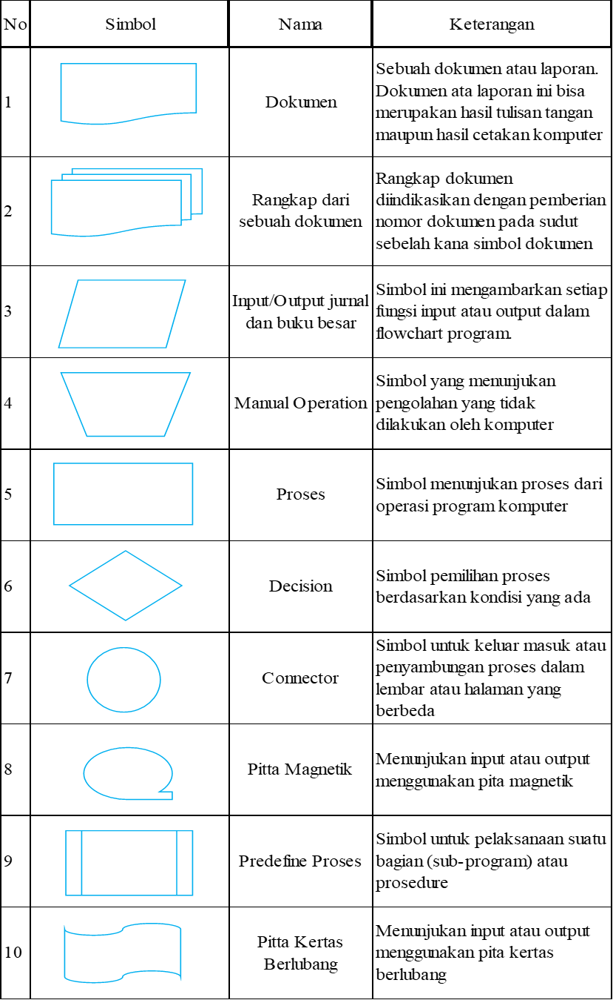

1. **User Interface**

*User Interface* adalah bagian dari sistem computer interaktif yang berkomunikasi langsung dengan pengguna. UI sendiri sudah semakin berkembang dengan porsi atau bagian yang lebih besar dari perangkat lunak pada sistem computer karena semakin pesatnya orang yang menggunakan computer. (D. Hemmendinger, E.Reilly, 2021)

## **Teori Perancangan Basis Data**

1. **Database**

Menurut (Sutarman, 2021) *Database* sekumpulan *file* yang saling berhubungan dan terorganisasi atau kumpulan *record-record* yang menyimpan data dan hubungan diantaranya.

Menurut (Al-Bahra Bin Ladjamudin, 2021) *Database* adalah sekumpulan data *store* (bisa dalam jumlah yang sangat besar) yang tersimpan dalam *magnetic disk,* *oftical disk, magnetic drum,* atau media penyimpanan sekunder lainya. Dari pengertian diatas penulis menyimpulkan *Database* adalah sekumpulan file yang saling berhubungan yang menyimpan data dan tersimpan dalam sebuah media penyimpanan.

1. **MySQL**



MySQL merupakan software RDMS (atau server database) yang dapat mengelola database dengan sangat cepat, dapat menampung data dalam jumlah sangat besar, dapat diakses oleh banyak user (multi-user), dan dapat melakukan suatu proses secara sinkron atau berbarengan (multi- threaded). MySQL adalah DBMS yang didistribusikan secara gratis di baawah linensi dari Geral Public License (GPL), dimana setiap orang bebas untuk menggunakannya entetapi tidak bolehuntuk di jadikan program induk turunan bersifat close source (komersial). MySQL sebenarnya merupakan turunan dari salah satu konsep dalam basis data sejak lama, yaitu SQL (Structured Langueage) . SQL adalah sebuah konsep pengoprasian basis data terutama untuk proses seleksi, pemasukan, pengubahan dan penghapusan data yang dimunngkinkan dapat di kerjakan dengan mudah dan otomatis (Yasin, 2021).

## **Definisi Unified Modelling Language (UML)**

Menurut (Lahallo et al., 2022) berpendapat bahwa UML (*Unified Modeling Language*) adalah “Salah standar bahasa yang banyak digunakan di dunia industri untuk mendefinisikan requerement, membuat analisa & desain, serta menggambarkan arsitektur dalam pemrograman berorintasi objek”. Sedangkan (Kasus & Bus, 2022) mengatakan UML (*Unified Modeling Language*) adalah “Sebuah teknik pengembangan sistem yang menggunakan bahasa grafis sebagai alat untuk pendokumentasian dan melakukan spesifikasi pada sistem”. Dari beberapa penjelasan teori tersebut dapat disimpulkan bahwa UML (*Unified Modeling Language*) adalah bahasa yang sering digunakan untuk membangun sebuah sistem perangkat lunak dengan melakukan penganalisaan desain dan spesifikasi dalam pemrograman berorintasi objek. UML (*Unified Modeling Language*) memiliki diagram-diagram yang digunakan dalam pembuatan aplikasi berorintasi objek, diantaranya (Lahallo dkk, 2022):

1. Use Case Diagram
2. Sequence Diagram
3. Activity Diagram

Sedangkan para ahli yang lain menyebutkan delapan karena ada beberapa diagram yang digabung. Namun pada penelitian ini hanya menggunakan 4 diagram yaitu, Use Case Diagram, Activity Diagram, Sequence Diagram, dan Class Diagram untuk mendesain dan menggambarkan arsitektur dalam perancangan berorientasi objek.

1. **Use Case Diagram**

Use Case Diagram adalah salah satu jenis diagram yang digunakan dalam analisis dan perancangan sistem, terutama dalam pengembangan perangkat lunak. Diagram ini berfungsi untuk menggambarkan interaksi antara aktor (pengguna atau sistem lain) dengan sistem yang sedang dikembangkan. Use Case Diagram merupakan bagian dari Unified Modeling Language (UML) yang membantu dalam memvisualisasikan dan memahami fungsionalitas sistem dari sudut pandang pengguna(Shalahudin, 2022)*.*

Tabel II. 1 Use Case Diagram

|  |  |  |  |
| --- | --- | --- | --- |
| **No** | **Notasi** | **Nama** | **Fungsi** |
| 1 |  | Aktor | Menggambarkan apa yang harus dikerjakan pada sistem |
| 2 |  | *Use case* | Menjelaskan apa saja kegiatan yang dilakukan oleh aktor pada sistem |
| 3 |  | Relasi asosiasi | Menggambarkan hubungan antar aktor dengan *use case* dengan tanda panah |
| 4 |  | *Include* | Sebuah pilihan yang digunakan satu *use case* dengan *use case* lainnya untuk fungsionalitas |
| 5 |  | *Extend* | Menunjukkan tambahan sebuah *use case* dengan *use case* lainnya jika kondisi terpenuhi |
| 6 |  | Generalisasi | Menggambarkan use case yang mempunyai persamaan |

1. **Activity Diagram**

Activity Diagram adalah jenis diagram yang digunakan dalam pemodelan sistem untuk menggambarkan alur kerja atau proses dari suatu sistem. Diagram ini berfungsi untuk memvisualisasikan langkah-langkah yang terlibat dalam suatu kegiatan, termasuk aktivitas, keputusan, dan interaksi antar komponen dalam sistem. Activity Diagram merupakan bagian dari Unified Modeling Language (UML) dan sangat berguna dalam analisis dan desain sistem perangkat lunak. (Shalahudin, 2022)*.*

Tabel II. 2 Activity Diagram

|  |  |  |  |
| --- | --- | --- | --- |
| **No** | **Notasi** | **Nama** | **Fungsi** |
| 1 |  | *Start state* | Awal mulai kegiatan aliran kerja. |
| 2 |  | *End state* | Menggambarkan aliran kerja berakhir. |
| 3 |  | *State* | Menunjukkan kegiatan alur kerja pada sistem. |
| 4 |  | *Transisi* | Menggambarkan aliran kerja kegiatan. |
| 5 |  | *Decision* | Menggambarkan keputusan yang dibuat dalam aliran kerja |

1. **Class Diagram**

Class Diagram adalah salah satu jenis diagram dalam Unified Modeling Language (UML) yang digunakan untuk menggambarkan struktur statis dari suatu sistem perangkat lunak. Diagram ini memvisualisasikan kelas-kelas yang ada dalam sistem, atribut, metode, dan hubungan antara kelas-kelas tersebut. Class Diagram merupakan alat penting dalam analisis dan perancangan perangkat lunak, yang membantu pengembang memahami dan merancang arsitektur sistem secara efektif. (Shalahudin, 2022)*:*

Tabel II. 3 Class Diagram

|  |  |  |  |
| --- | --- | --- | --- |
| **No** | **Notasi** | **Nama** | **Fungsi** |
| 1 |  | *Class* | Sekumpulan dari objek yang berbagi atribut serta operasi yang sama |
| 2 |  | *Interface* | Menggambarkan antar muka sistem |

## **Aplikasi Pendukung**

1. **XAMPP**



Menurut Kusmanto (2022:19), XAMPP adalah singkatan dari Cross-Platfrom (X), Apache (A), MySQL (M), PHP (P) dan Perl (P). Sesuai namanya, dalam XAMPP sudah memuat semua yang di butuhkan dalam membangun sebuah aplikasi berbasi Web dengan PHP dan Database MySQL.

1. **PHP**



PHP adalah bahasa pemrograman yang digunakan secara luas untuk penanganan pembuatan dan pengembangan sebuah web dan bias digunakan pada HTML. PHP merupakan singkatan dari “PHP: Hypertext Preprocessor”, dan merupakan bahasa yang disertakan dalam dokumen HTML, sekaligus bekerja di sisi server (server-side HTML-embedded scripting). Artinya sintaks dan perintah yang diberikan akan sepenuhnya dijalankan di server tetapi disertakan pada halaman HTML biasa, sehingga script-nya tak tampak disisi client.

PHP dirancangan untuk dapat bekerja sama dengan database server dan dibuat sedemikian rupa sehingga pembuatan dokumen HTML yang dapat mengakses database menjadi begitu mudah. Tujuan dari bahasa scripting ini adalah untuk membuat aplikasi di mana aplikasi tersebut yang dibangun oleh PHP pada umumnya akan memberikan hasil pada web browser, tetapi prosesnya secara keseluruhan dijalankan di server (Riyadli et al., 2021).

1. **LARAVEL**

Framework Laravel adalah salah satu framework PHP paling populer di kalangan programmer yang dikembangkan oleh Taylor Otwell. Laravel adalah framework PHP yang dibangun berdasarkan konsep (Model View Controller) yang dibangun untuk meningkatkan kualitas perangkat lunak MVC adalah metode pengembangan aplikasi dengan memisahkan data dari Tampilan dan perintah memproses (Safira & Purtiningrum, 2022).

## **Teori Pengujian Sistem**

1. **Sistem Black Box**

Menurut Roger S. Pressman (2020) Black Box Testing atau Pengujian Kotak Hitam atau juga disebut Behavioral Testing, berfokus pada persyaratan fungsional dari perangkat lunak. Artinya, teknik Black Box Testing memungkinkan untuk mendapatkan set kondisi masukan yang sepenuhnya akan melaksanakan semua persyaratan fungsional untuk suatu program. Black Box Testing bukan merupakan alternatif dari pengujian White Box Testing. Sebaliknya, Black Box Testing adalah pendekatan komplementer yang mungkin untuk mengungkap kelas yang berbeda dari kesalahan daripada metode White Box Testing. Black Box Testing mencoba untuk menemukan kesalahan dalam kategori berikut.

* 1. Fungsi tidak benar atau hilang.
  2. Kesalahan interface atau antarmuka.
  3. Kesalahan dalam struktur data atau akses database eksternal.
  4. Kesalahan kinerja atau perilaku.
  5. Kesalahan inisialisasi dan terminasi.

Pengujian black-box, juga disebut pengujian perilaku, berfokus pada persyaratan fungsional perangkat lunak. Artinya, teknik pengujian black-box memungkinkan untuk menurunkan set kondisi input yang sepenuhnya akan melaksanakan semua persyaratan fungsional untuk suatu program. Pengujian black-box bukan merupakan alternatif untuk teknik white-box. Black-box testing mencoba untuk menemukan kesalahan dalam kategori berikut:

* + 1. fungsi yang salah atau hilang,
    2. kesalahan antarmuka,
    3. kesalahan dalam struktur data atau akses database eksternal,
    4. perilaku atau kinerja kesalahan
    5. inisialisasi dan terminasi kesalahan.

Tidak seperti pengujian white-box, yang dilakukan pada awal proses pengujian, pengujian blackbox cenderung diterapkan selama tahap akhir pengujian. Karena kotak hitam pengujian sengaja mengabaikan struktur kontrol, perhatian difokuskan pada domain informasi. Tes tersebut dirancang untuk menjawab pertanyaan-pertanyaan berikut:

1. Bagaimana validitas fungsional diuji?
2. Bagaimana perilaku dan kinerja sistem diuji?
3. Apa kelas input akan membuat kasus uji yang baik?
4. Apakah sistem sangat sensitif terhadap nilai input tertentu?
5. Bagaimana batas-batas kelas data diisolasi?
6. Apa kecepatan data dan volume data yang dapat sistem mentolerir?
7. Apa efek akan kombinasi tertentu dari data terhadap operasi sistem?
8. **Sistem White Box**

White box testing merupakan teknik pengujian yang menggunakan struktur dan perancangan prosedural untuk memperoleh kasus uji. White box testing dapat mengungkap kesalahan penerapan dengan menganalisa kerja internal dan struktur sebuah software. Pada pengujian ini tester perlu melihat kode suatu program untuk mengetahui bahwa unit dari kode berperilaku tidak tepat. Beberapa metode yang terdapat pada pengujian ini adalah basis path testing, control flow testing, branch testing dan lainnya (Wintana et al., 2022).

# **BAB III ANALISA DAN PERANCANGAN SISTEM**

## **Analisa Sistem**

Analisa sistem adalah tahap awal dalam pengembangan agar sistem yang dirancang dapat berjalan lancar sesuai dengan tujuan. Maka dari itu, mengimplementasikan sebuah sistem perlu dilakukan analisa secara mendalam terlebih dahulu.

Tujuan analisa untuk mendapatkan pemahaman secara keseluruhan tentang sistem yang akan dibuat nantinya. Dalam hal ini penulis berencana untuk membangun sebuah sistem yang dapat membantu memudahkan proses pemantauan siswa yang dilakukan oleh guru dan wali dalam proses pembelajaran. Pengguna dari aplikasi ini yaitu administrator, guru, wali / orang tua dan siswa / siswi.

1. **Analisa Sistem Saat Ini**

Analisa sistem saat ini untuk pemantauan siswa yang dilakukan oleh guru dan wali dalam proses pembelajaran masih bersifat manual, dimana guru dan siswa hanya dapat melakukan proses pembelajaran menggunakan media kertas di kelas, sehingga kurangnya pemantauan dari pihak orang tua / wali dalam mengetahui apakah siswa atau siswi tersebut aktif dalam pembelajaran di kelas. Berikut adalah Usecase diagram dari sistem saat ini:

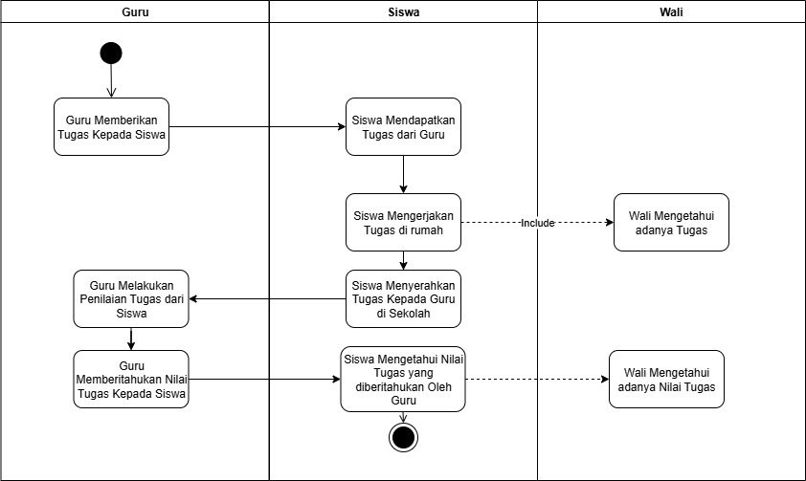

1. **Analisa Sistem Usulan**

Setelah dilakukan analisa sistem yang sedang berjalan maka peneliti memiliki saran untuk merancang sebuah sistem pemantauan siswa yang dilakukan oleh guru dan wali dalam proses pembelajaran, dimana orang tua / wali siswa dapat mengetahui proses pembelajaran yang dilakukan siswa / siswi tersebut, didalam aplikasi pemantauan siswa yang dilakukan oleh guru dan wali dalam proses pembelajaran guru dapat membuat sebuah tugas, sehingga siswa dapat mengerjakan tugas dirumah dan dapat di pantau oleh orang tua. Berikut adalah Usecase diagram dari sistem peneliti usulkan:

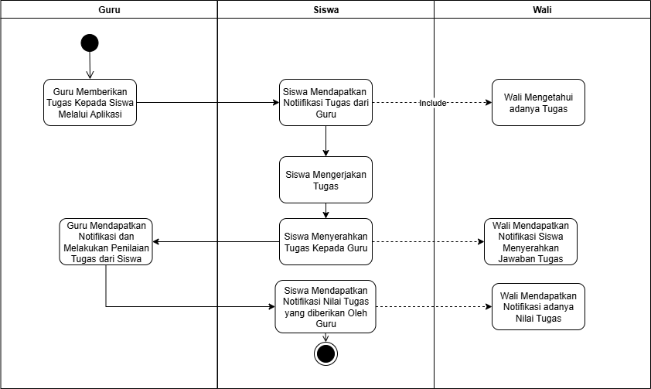

## **Perancangan *Unifield Modeling Language (UML)***

Tahap perancangan sistem merupakan tahap selanjutnya dari metode penelitian. Percancangan sistem yang baik akan menghasilkan sistem yang baik dan mampu mengatasi permasalahan yang dihadapi oleh sistem sebelumnya. Perancangaan sistem merupakan transformasi dari usulan analisis terbaik kedalam bentuk spesifikasi fungsi dan struktur data sehingga sistem dapat memberikan informasi. Desain sistem harus berguna, mudah dipahami, dan mudah digunakan.

1. **Use Case Diagram**

*Use case diagram* menggambarkan siapa saja aktor yang terlibat dalam melakukan prosedur dalam sistem interaksi yang ada pada sistem.

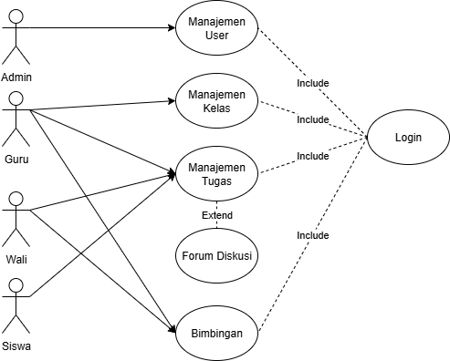

Pada Use Case diatas terdapat sebuah empat (4) Role yaitu Admin, Guru, Wali, Siswa. Pada Role Admin, Admin hanya dapat melakukan Penambahan , Pengeditan dari data pengguna. Pada Role Guru, Guru dapat melakukan penambahan kelas, penambahan Tugas, dan terlibat dalam Forum diskusi serta bimbingan. Pada Role Wali, Wali dapat melihat Tugas yang diberikan oleh guru kepada siswa, dan melakukan pengajuan bimbingan. Pada Role Siswa, Siswa dapat melakukan Upload dari jawaban tugas tersebut, dan siswa juga terlibat dalam forum diskusi yang terdapat dalam chat tersebut

1. **Acivity Diagram**

*Activity diagram* menggambarkan rangkaian alur aktivitas atau kegiatan yang terjadi dalam sebuah proses yang dilakukan baik oleh aktor maupun oleh sistem

1. 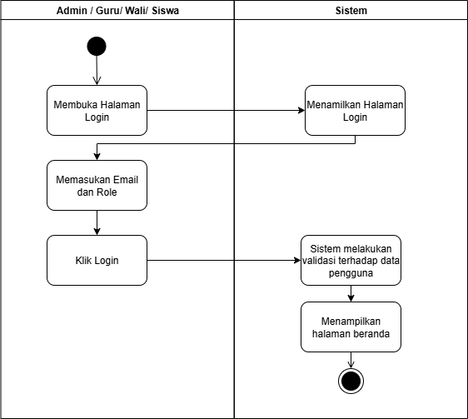**Activity Diagram Login**
2. **Activity Diagram Manajemen User**

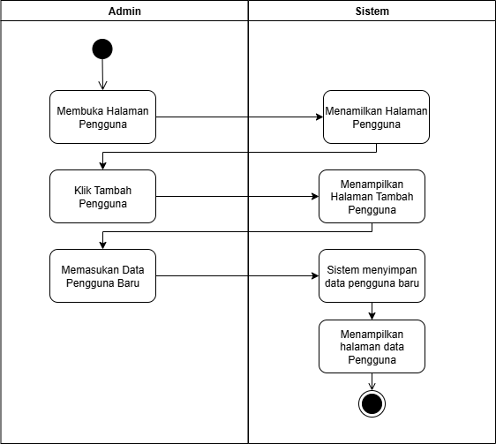

1. **Activity Diagram Manajemen Kelas**

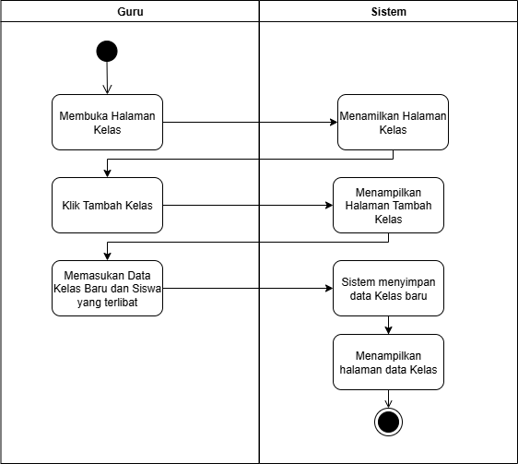

1. **Activity Diagram Manajemen Tugas**

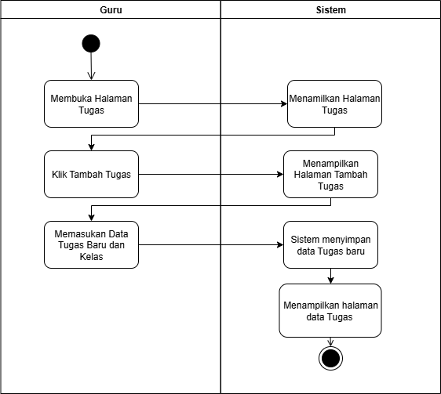

1. **Activity Diagram Upload Jawaban Tugas**

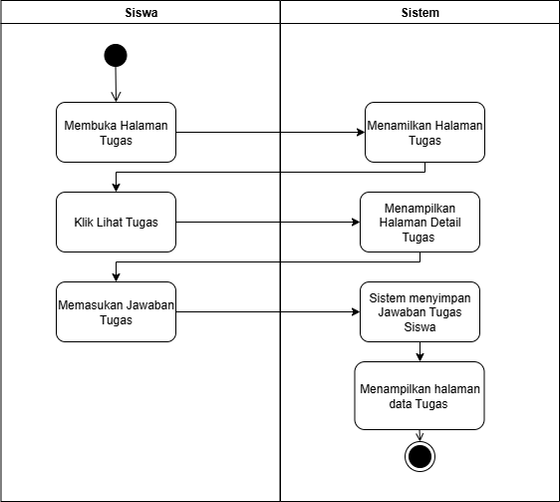

1. **Activity Diagram Penilaian Tugas**

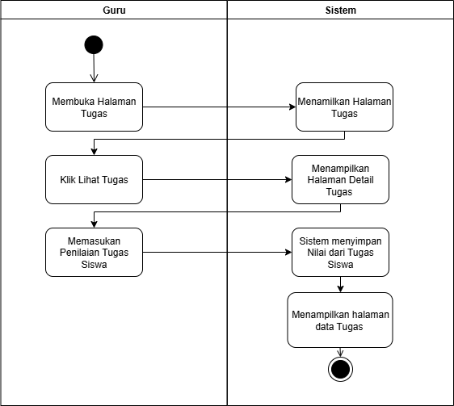

1. **Activity Diagram Forum Diskusi**

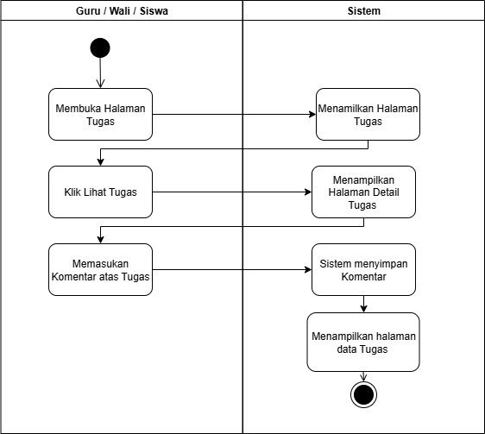

1. **Activity Diagram Bimbingan**

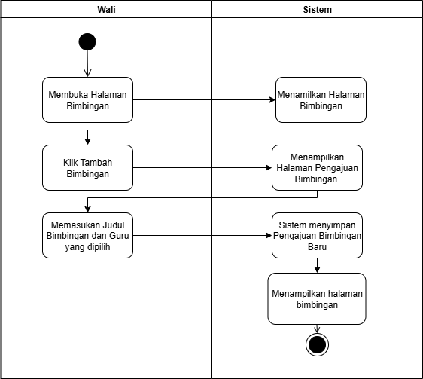

1. **Activity Diagram Persetujuan Bimbingan**

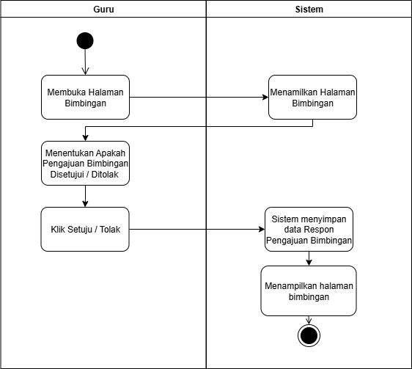

1. **Activity Diagram Ruang Bimbingan**

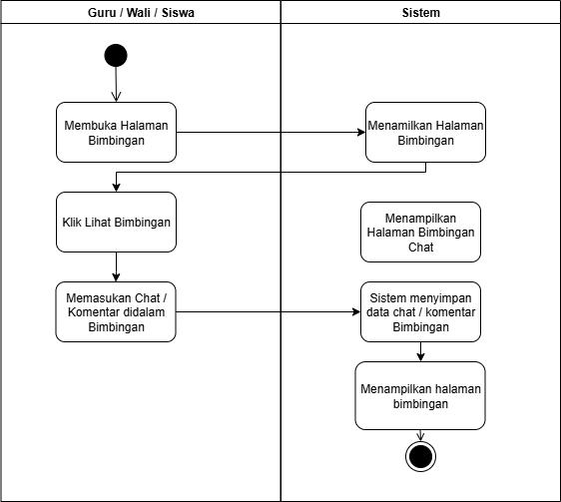

1. ***Entity RelationShip Diagram (ERD)***

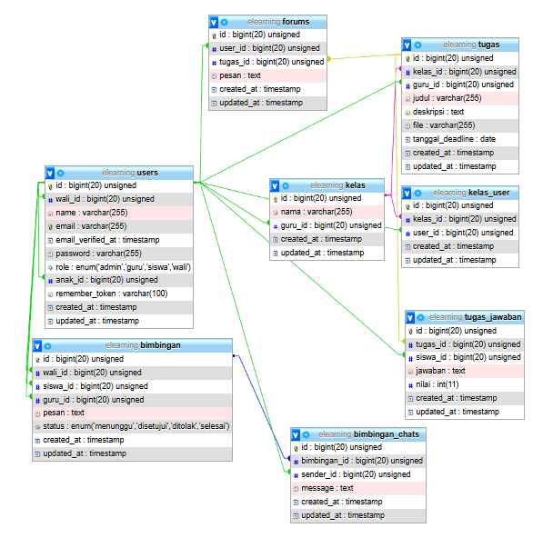

## **Perancangan Basis Data**

Tahap selanjutnya dari metode penelitian ini adalah perancangan *database.* Perancangan *database* merupakan rancangan yang akan digunakan dalam pembuatan sistem aplikasi ini.

1. Tabel Users

|  |  |  |
| --- | --- | --- |
| **Nama Kolom** | **Tipe Data** | **Keterangan** |
| id | bigint(20) unsigned | Primary Key |
| wali_id | bigint(20) unsigned |  |
| name | varchar(255) |  |
| email | varchar(255) |  |
| email_verified_at | timestamp |  |
| password | varchar(255) |  |
| role | enum('admin', 'guru', 'siswa', 'wali') |  |
| anak_id | bigint(20) unsigned |  |
| remember_token | varchar(100) |  |
| created_at | timestamp |  |
| updated_at | timestamp |  |

1. Tabel Kelas

|  |  |  |
| --- | --- | --- |
| **Nama Kolom** | **Tipe Data** | **Keterangan** |
| id | bigint(20) unsigned | Primary Key |
| nama | varchar(255) |  |
| guru_id | bigint(20) unsigned |  |
| created_at | timestamp |  |
| updated_at | timestamp |  |

1. Tabel Kelas_user

|  |  |  |
| --- | --- | --- |
| **Nama Kolom** | **Tipe Data** | **Keterangan** |
| id | bigint(20) unsigned | Primary Key |
| kelas_id | bigint(20) unsigned |  |
| user_id | bigint(20) unsigned |  |
| created_at | timestamp |  |
| updated_at | timestamp |  |

1. Tabel Tugas

|  |  |  |
| --- | --- | --- |
| **Nama Kolom** | **Tipe Data** | **Keterangan** |
| id | bigint(20) unsigned | Primary Key |
| kelas_id | bigint(20) unsigned |  |
| guru_id | bigint(20) unsigned |  |
| judul | varchar(255) |  |
| deskripsi | text |  |
| file | varchar(255) |  |
| tanggal_deadline | date |  |
| created_at | timestamp |  |
| updated_at | timestamp |  |

1. Tabel tugas_jawaban

|  |  |  |
| --- | --- | --- |
| **Nama Kolom** | **Tipe Data** | **Keterangan** |
| id | bigint(20) unsigned | Primary Key |
| tugas_id | bigint(20) unsigned |  |
| siswa_id | bigint(20) unsigned |  |
| jawaban | text |  |
| nilai | int(11) |  |
| created_at | timestamp |  |
| updated_at | timestamp |  |

1. Tabel Forums

|  |  |  |
| --- | --- | --- |
| **Nama Kolom** | **Tipe Data** | **Keterangan** |
| id | bigint(20) unsigned | Primary Key |
| user_id | bigint(20) unsigned |  |
| tugas_id | bigint(20) unsigned |  |
| pesan | text |  |
| created_at | timestamp |  |
| updated_at | timestamp |  |

1. Tabel bimbingan

|  |  |  |
| --- | --- | --- |
| **Nama Kolom** | **Tipe Data** | **Keterangan** |
| id | bigint(20) unsigned | Primary Key |
| wali_id | bigint(20) unsigned |  |
| siswa_id | bigint(20) unsigned |  |
| guru_id | bigint(20) unsigned |  |
| pesan | text |  |
| status | enum('menunggu', 'disetujui', 'ditolak', 'selesai') |  |
| created_at | timestamp |  |
| updated_at | timestamp |  |

1. Tabel Bimbingan_chat

|  |  |  |
| --- | --- | --- |
| **Nama Kolom** | **Tipe Data** | **Keterangan** |
| id | bigint(20) unsigned | Primary Key |
| bimbingan_id | bigint(20) unsigned |  |
| sender_id | bigint(20) unsigned |  |
| message | text |  |
| created_at | timestamp |  |
| updated_at | timestamp |  |

## **Perancangan User Interface**

1. **Login**

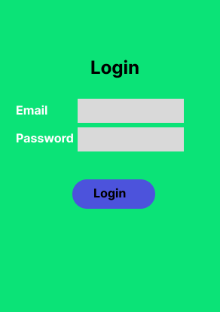

1. **Dashboard**

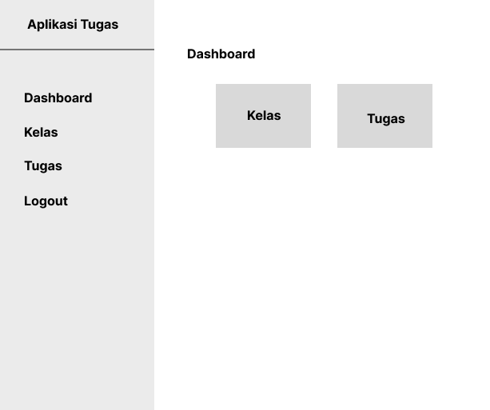

1. **Kelas**

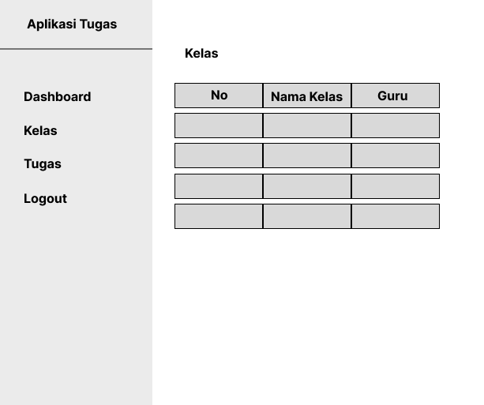

1. **Tugas**

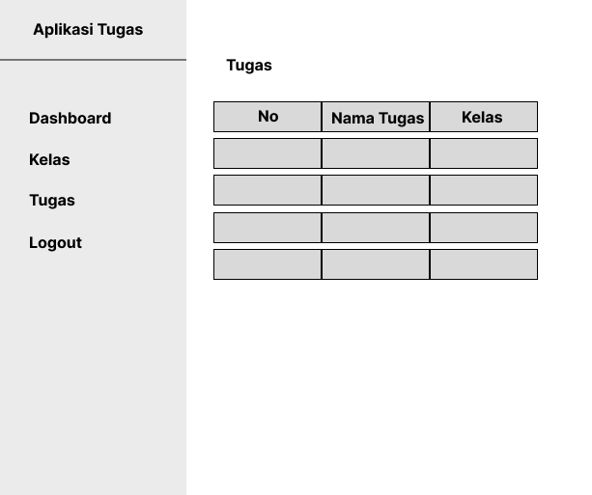

1. **Forum Diskusi**

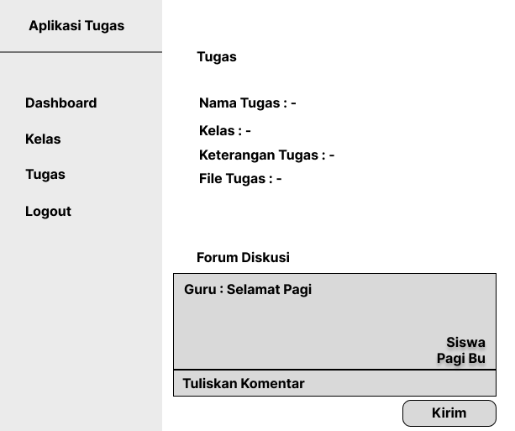

1. **Bimbingan**

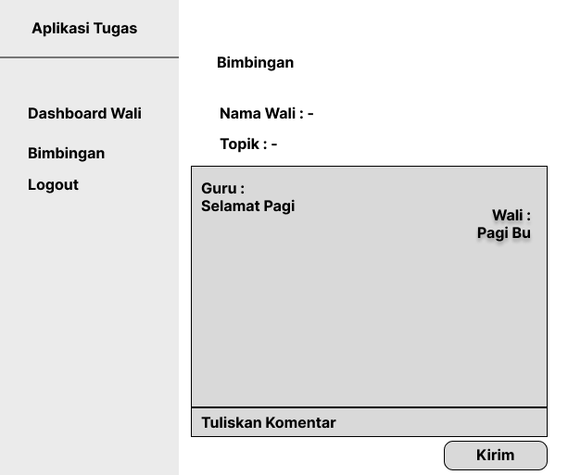

1. **Manajemen User**

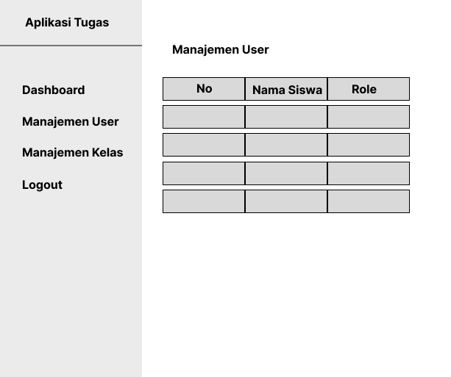

1. **Manajemen Kelas**

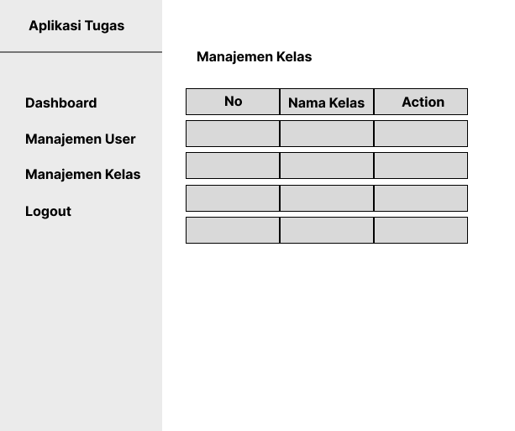

# **BAB IV IMPLEMENTASI DAN PENGUJIAN**

## **Spesifikasi**

1. **Spesifikasi Perangkat Lunak**

Dalam pengembangan aplikasi berbasis web ini, dibutuhkan perangkat lunak yang mendukung proses analisis, perancangan, implementasi, dan pengujian. Adapun spesifikasi perangkat lunak yang digunakan adalah sebagai berikut:

1. **Sistem Operasi**: Windows 11 Pro 64-bit
2. **Web Server**: Apache (via XAMPP)
3. **Bahasa Pemrograman**: PHP 7.3.16 (atau versi sesuai kebutuhan)
4. **Framework**: Laravel 11 (untuk memudahkan pengembangan dan struktur aplikasi)
5. **Basis Data**: MySQL 8.0
6. **Bahasa Markup & Frontend**: HTML5, CSS3, JavaScript (dengan tambahan Bootstrap/Tailwind CSS)
7. **Browser untuk Pengujian**: Google Chrome
8. **Text Editor / IDE**: Visual Studio Code
9. **Manajemen Versi**: GitHub

Dengan spesifikasi perangkat lunak tersebut, proses pengembangan aplikasi dapat berjalan dengan baik mulai dari tahap pembuatan kode program, pengujian, hingga implementasi di server.

1. **Spesifikasi Perangkat Keras**

Agar aplikasi dapat berjalan dengan optimal, dibutuhkan perangkat keras dengan spesifikasi minimal sebagai berikut:

1. **Processor** : Intel Core i5 Generasi ke-8 atau setara
2. **RAM** : 8 GB
3. **Penyimpanan** : SSD 256 GB
4. **Monitor** : Resolusi minimal 1366 x 768 piksel
5. **Perangkat Tambahan** : Keyboard, Mouse, dan koneksi internet

## **Implementasi Program**

* + 1. **Admin**
  1. 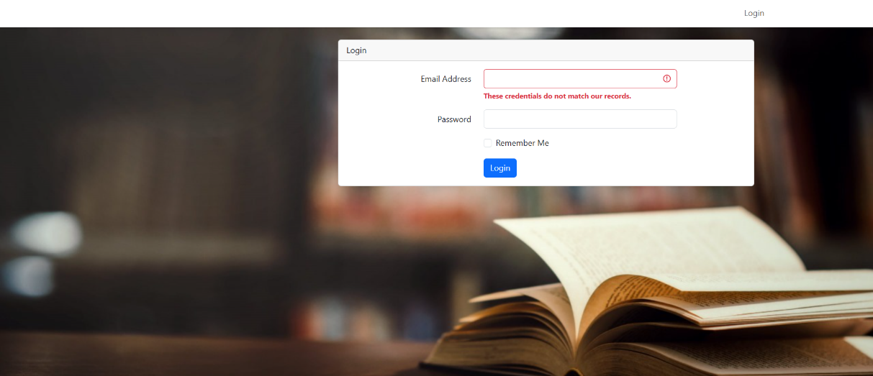**Tampilan Halaman Login**
  2. Tampilan Halaman Dashboard  
     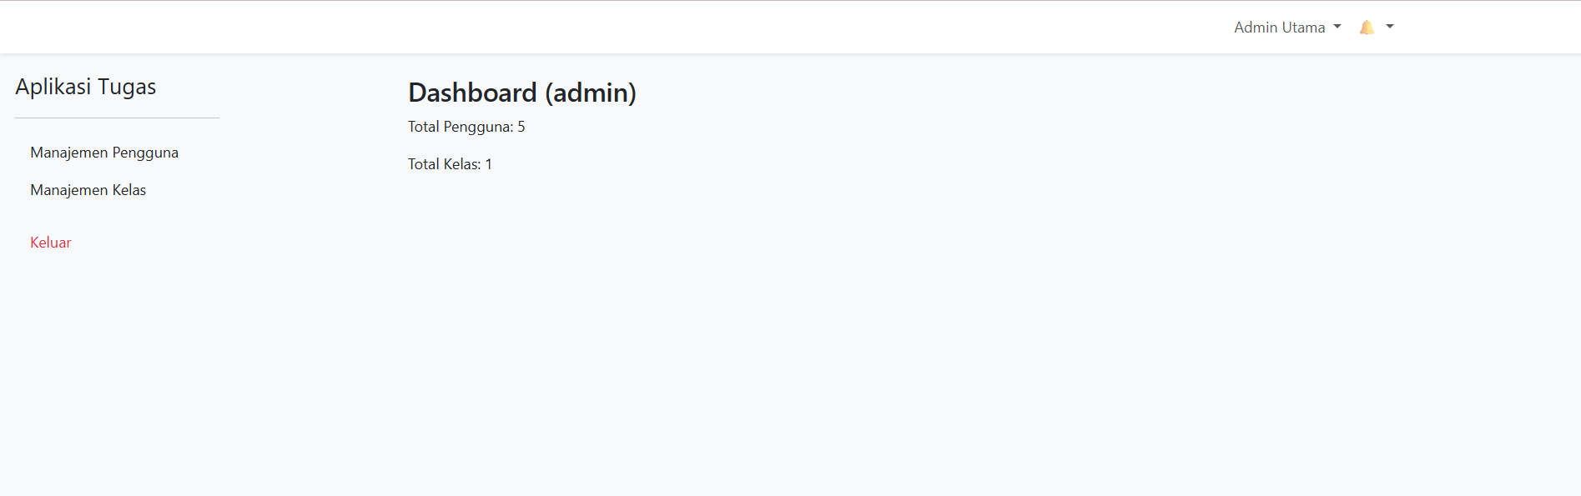
  3. **Tampilan Halaman Manajemen Pengguna**  
     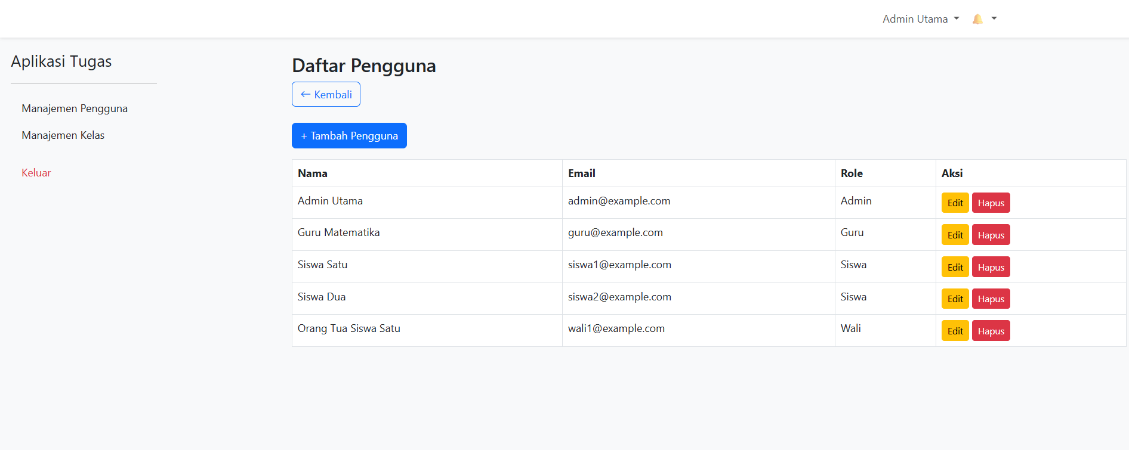
  4. **Tampilan Halaman Tambah Pengguna**  
     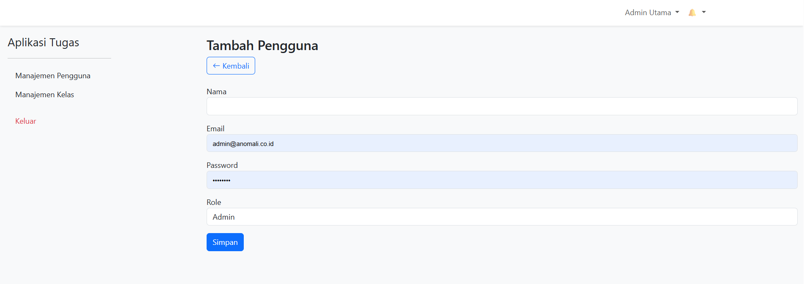
     1. **Guru**
  5. **Tampilan Halaman Login**  
     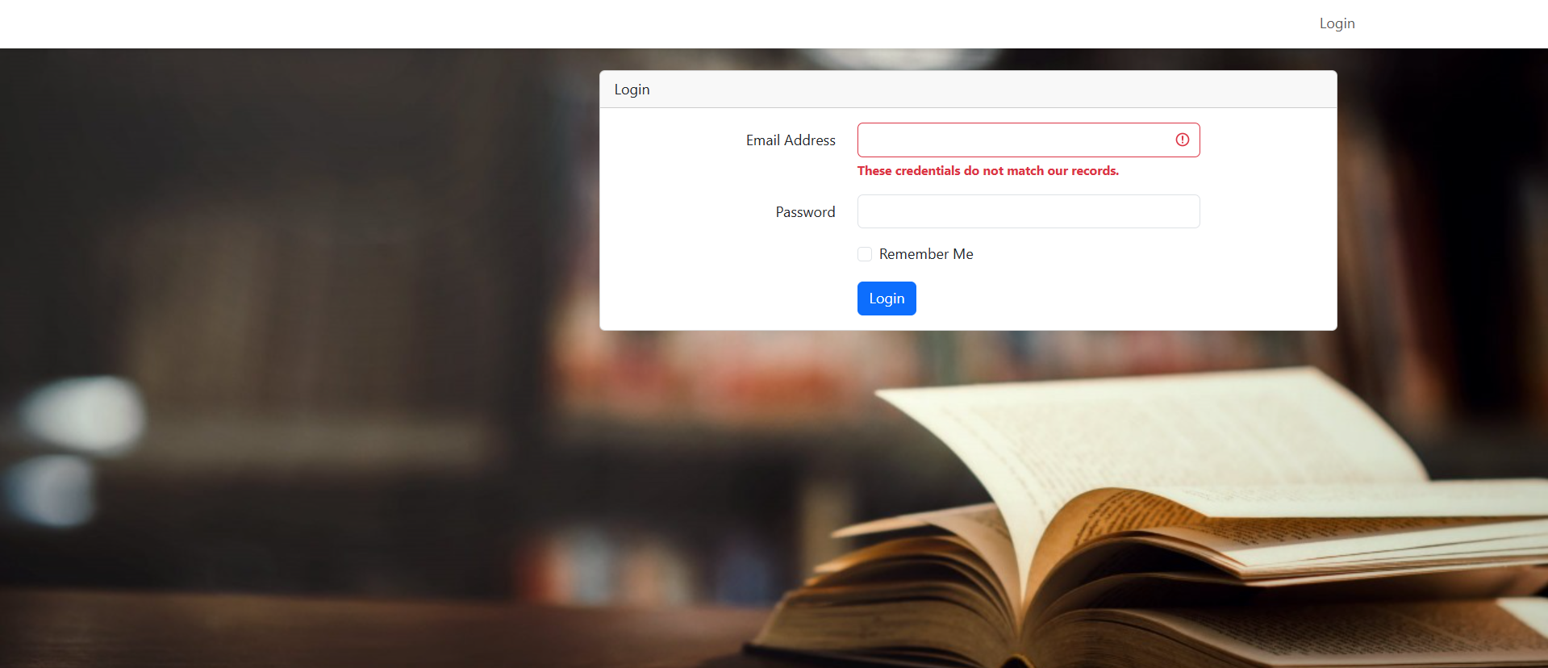
  6. **Tampilan Halaman Dashboard**  
     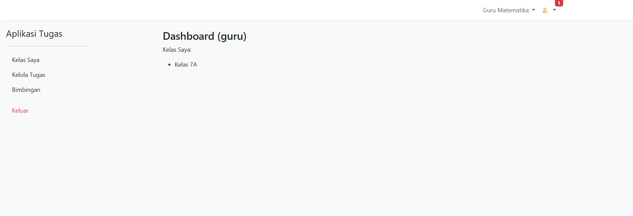
  7. **Tampilan Halaman Kelas**  
     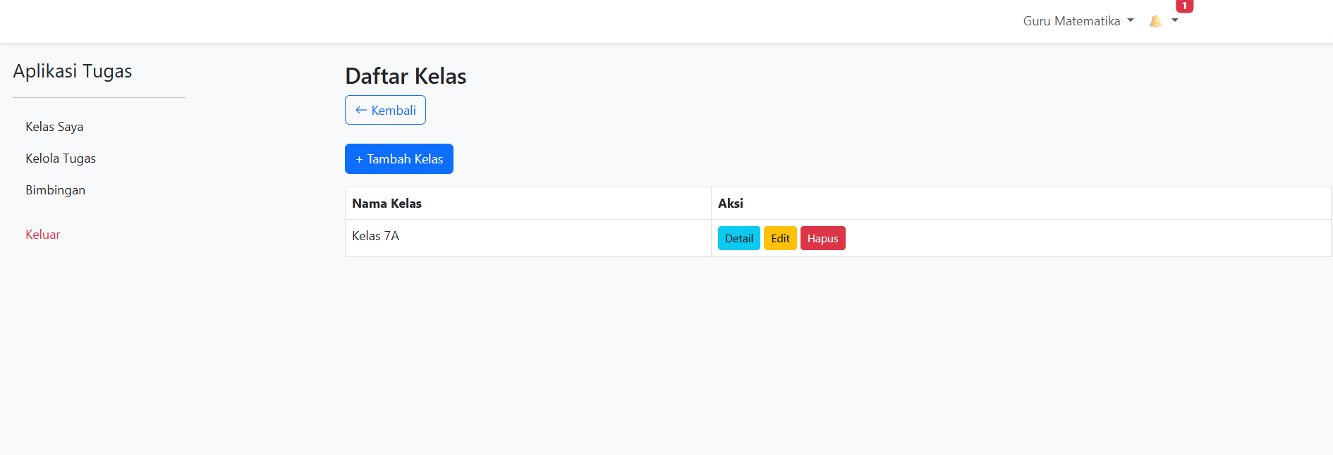
  8. **Tampilan Halaman Tambah Kelas**  
     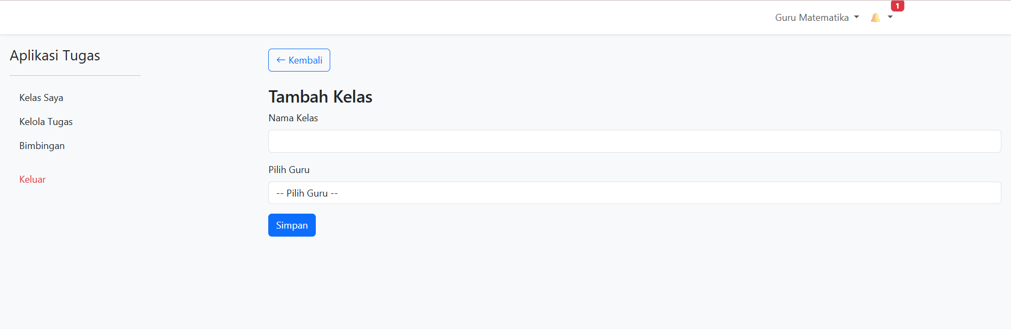
  9. **Tampilan Halaman Penambahan Siswa Didalam Kelas**  
     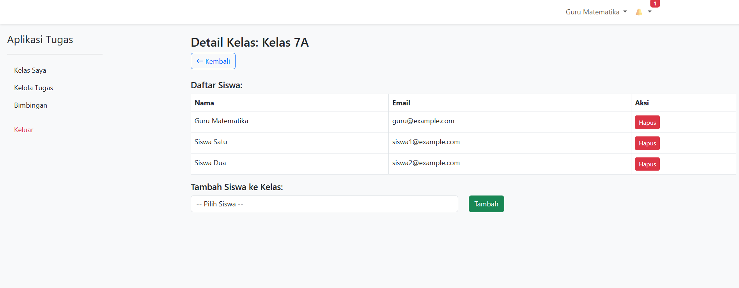
  10. **Tampilan Halaman Manajemen Tugas**  
      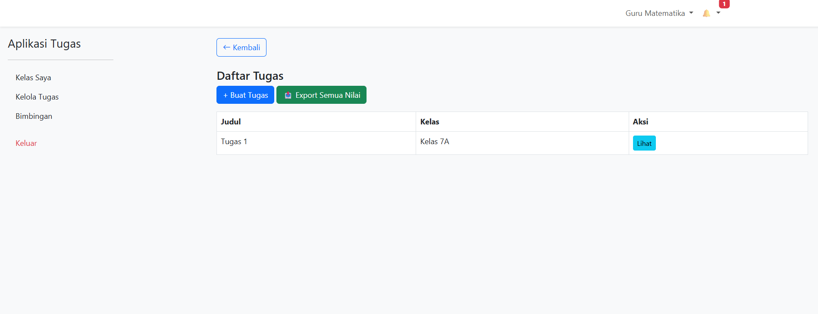
  11. **Tampilan Halaman Tambah Tugas**  
      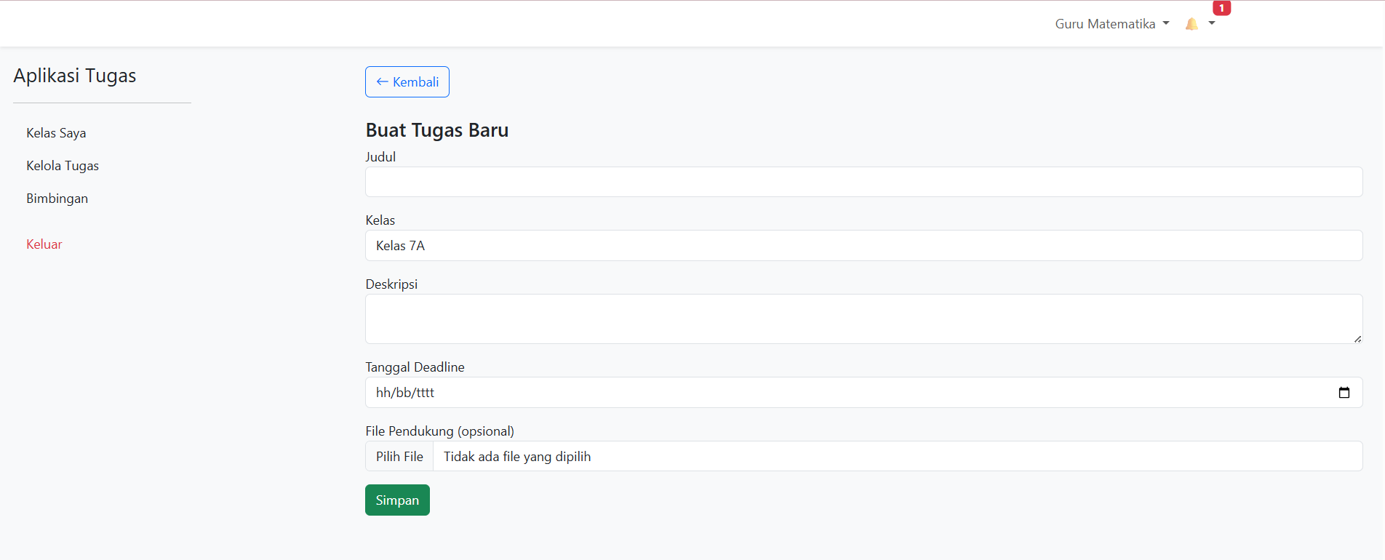
  12. **Tampilan Halaman Forum Diskusi Didalam Tugas**  
      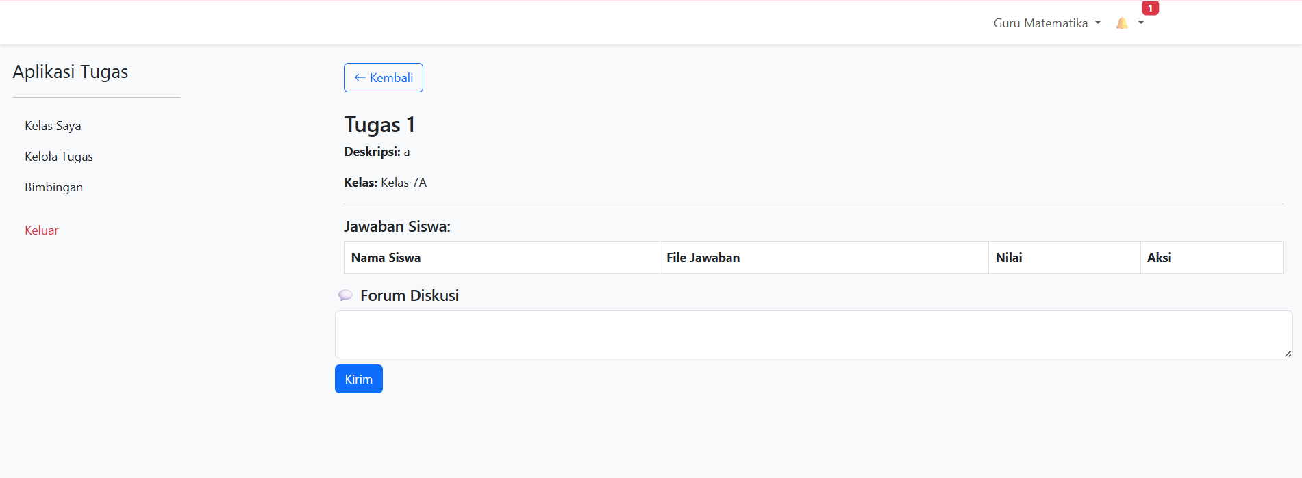
  13. **Tampilan Halaman Daftar Bimbingan**  
      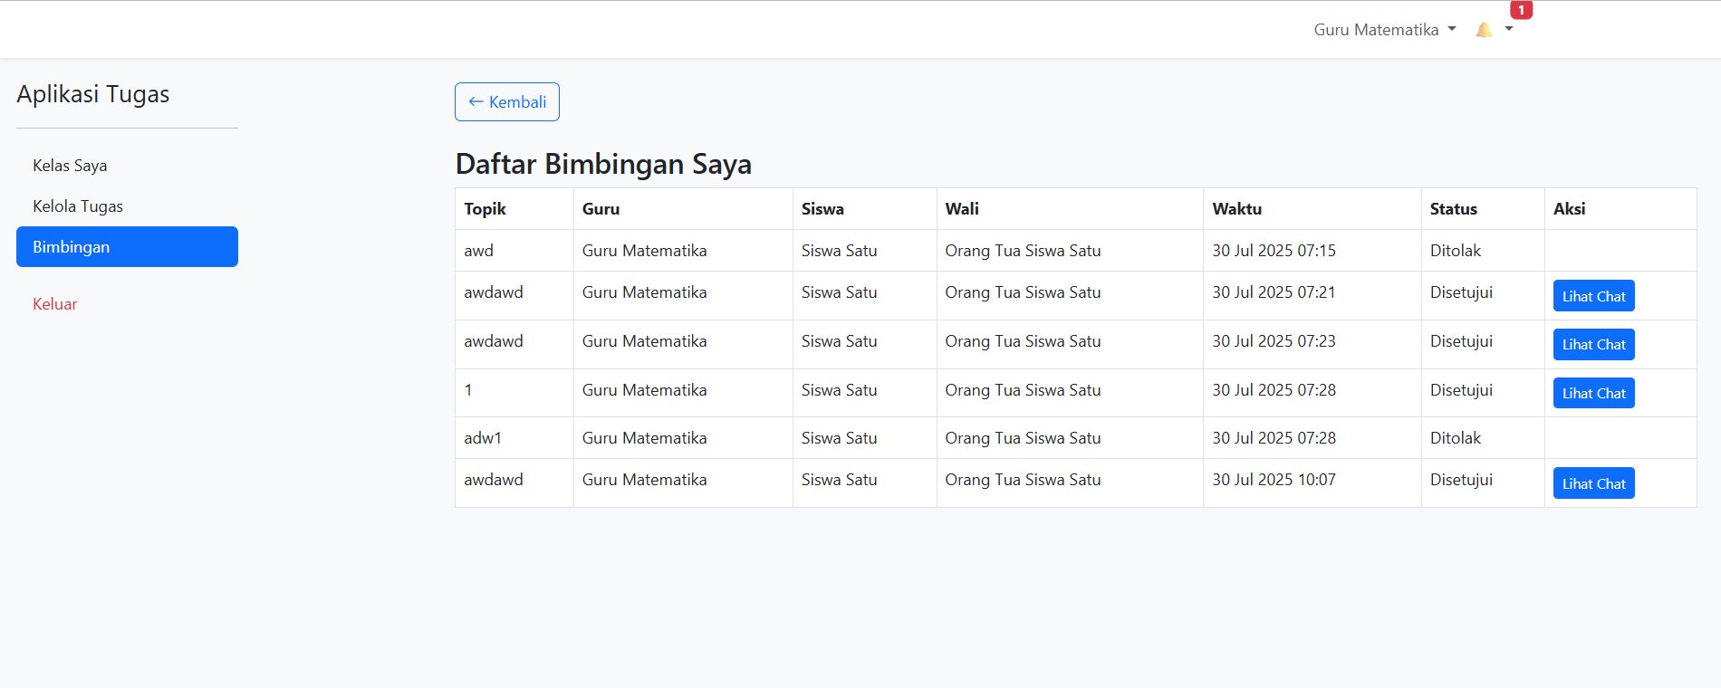
  14. **Tampilan Halaman Lihat Bimbingan**  
      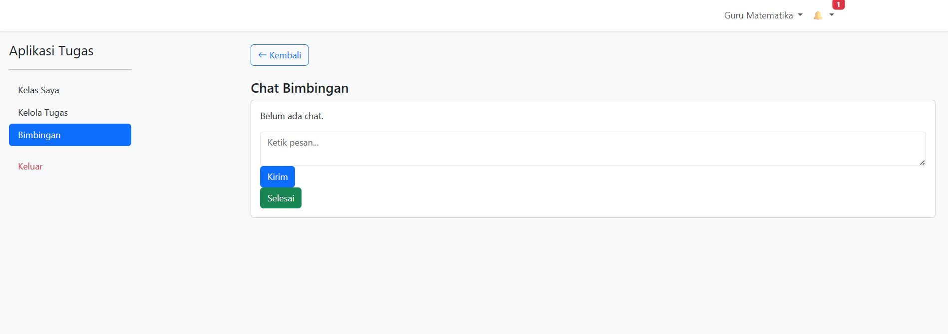
      1. **Siswa**
         1. **Tampilan Halaman Dashboard**  
            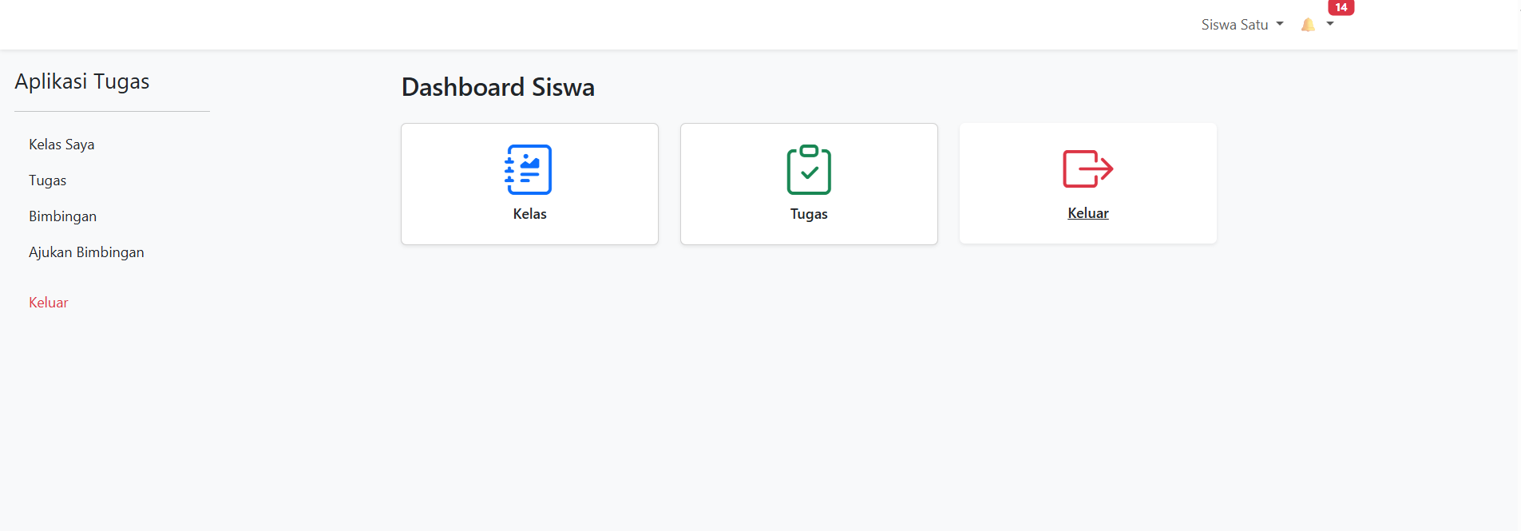
         2. **Tampilan Halaman Tugas**  
            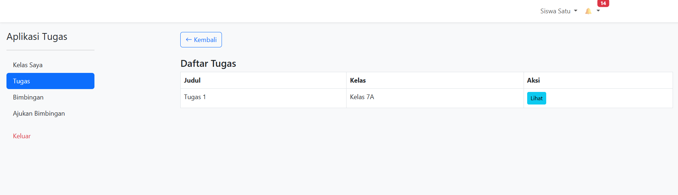
         3. **Tampilan Halaman Detail Tugas**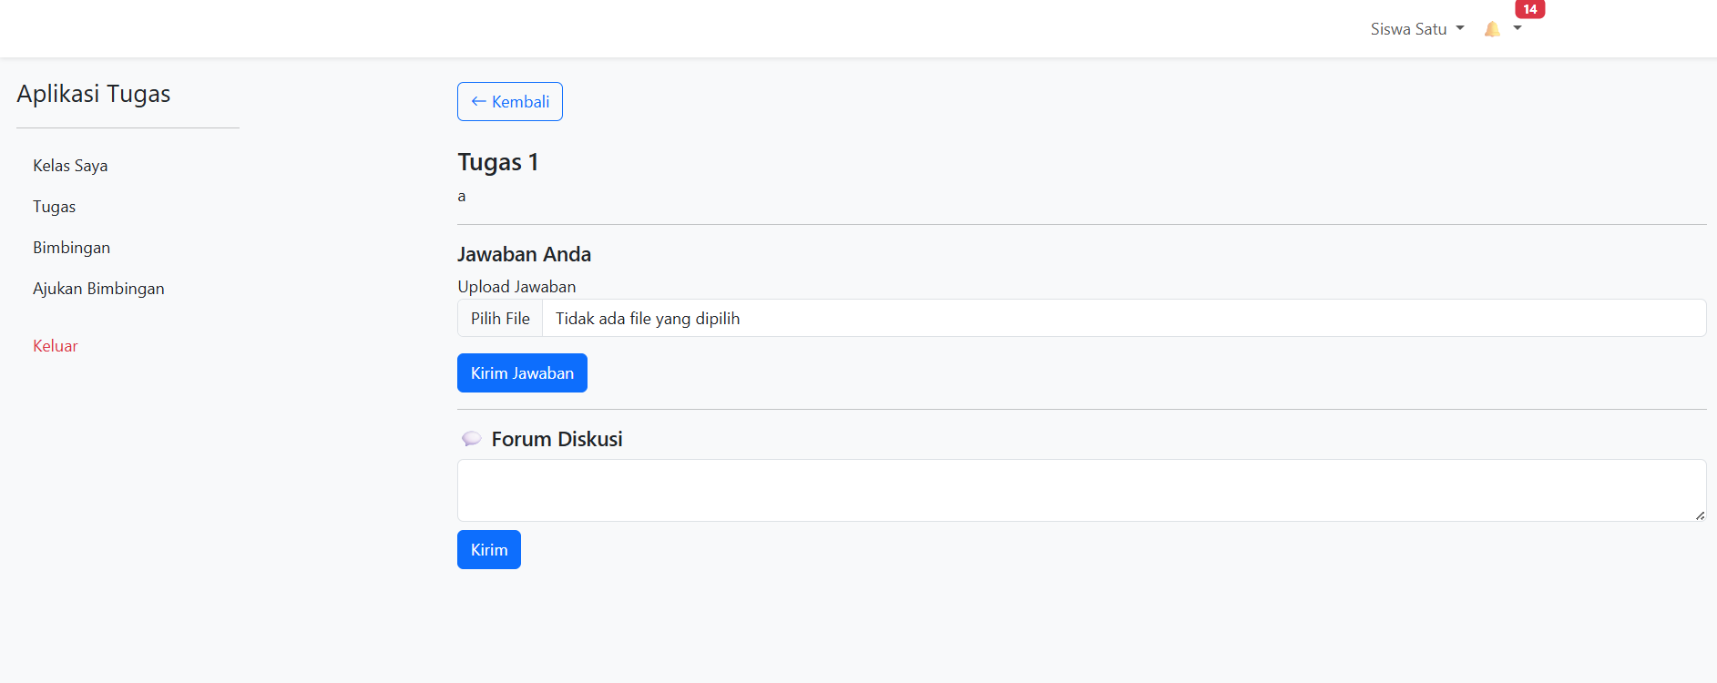
         4. **Tampilan Halaman Daftar Bimbingan**  
            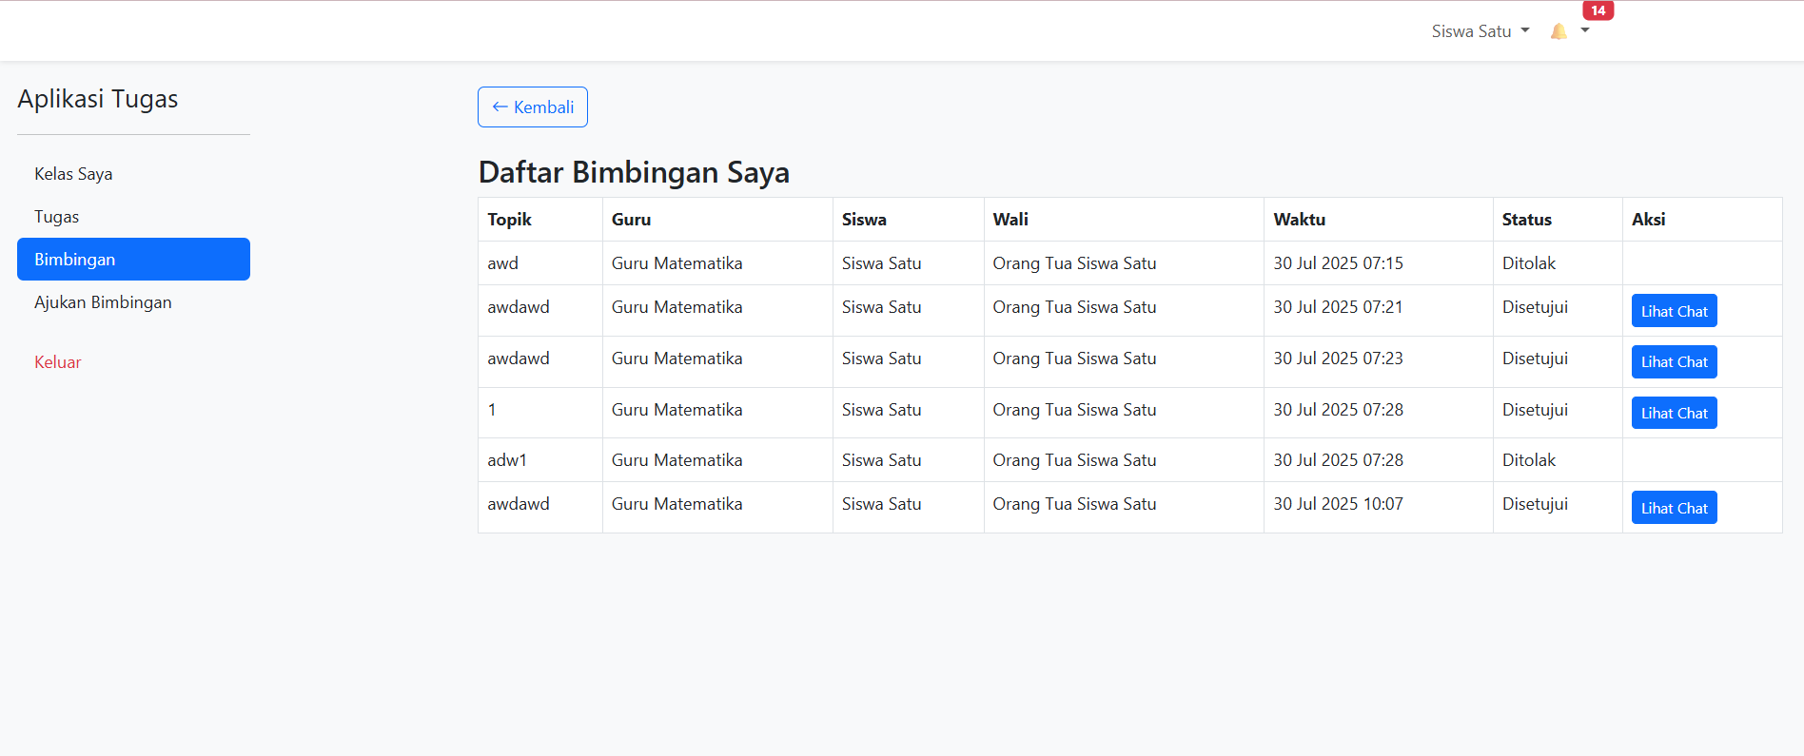
         5. **Tampilan Halaman Detail Bimbingan**  
            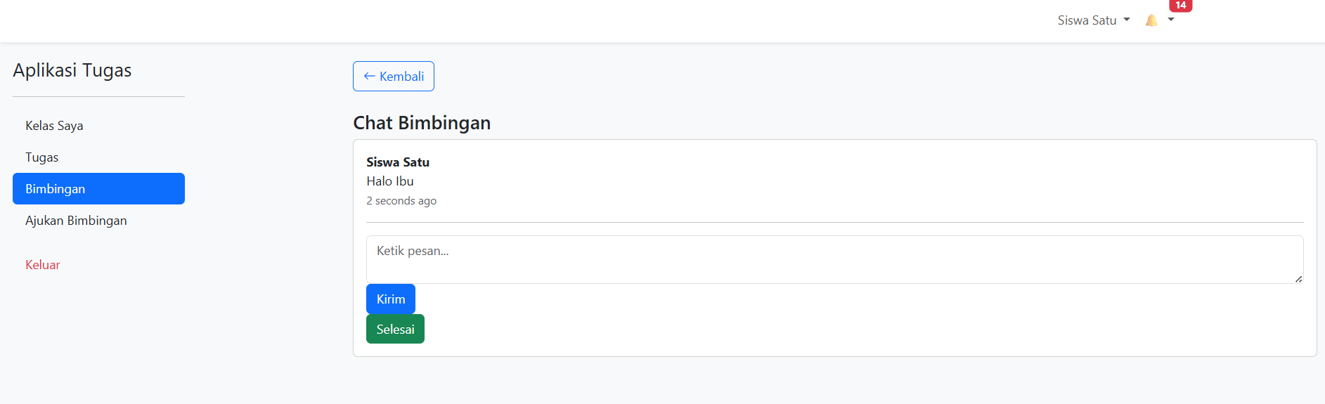
         6. **Tampilan Halaman Ajukan Bimbingan**  
            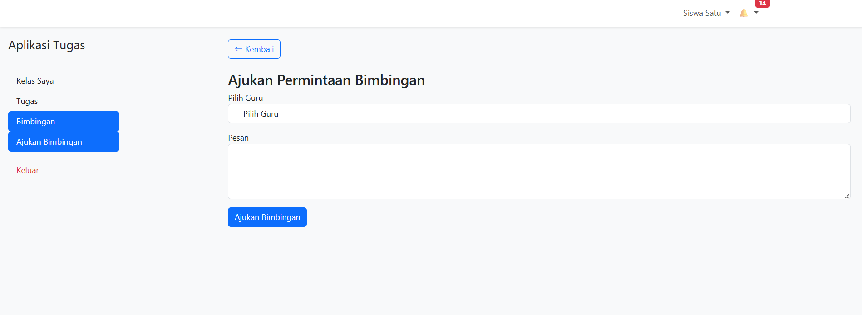

## **Pengujian Sistem**

Pengujian sistem dilakukan untuk memastikan bahwa seluruh fungsi aplikasi dapat berjalan sesuai kebutuhan yang telah ditentukan. Pengujian dilakukan dengan metode **Black Box Testing**, yaitu menguji fungsionalitas sistem berdasarkan masukan (input) dan keluaran (output) yang diharapkan tanpa memperhatikan kode program.

* + 1. **Pengujian Modul Autentikasi (Login & Logout)**

|  |  |  |  |  |  |
| --- | --- | --- | --- | --- | --- |
| **No** | **Skenario Uji** | **Langkah Pengujian** | **Input** | **Output yang Diharapkan** | **Hasil** |
| 1 | Login Admin | Akses /login dan masukkan akun admin | Email & Password valid | Berhasil masuk ke dashboard admin | ✅ |
| 2 | Login Guru | Akses /login dan masukkan akun guru | Email & Password valid | Berhasil masuk ke dashboard guru | ✅ |
| 3 | Login Siswa | Akses /login dan masukkan akun siswa | Email & Password valid | Berhasil masuk ke dashboard siswa | ✅ |
| 4 | Login gagal | Masukkan password salah | Email valid & Password salah | Muncul pesan error “Email atau Password salah” | ✅ |
| 5 | Logout | Klik tombol logout | – | User diarahkan ke halaman login | ✅ |

* + 1. **Pengujian Modul Admin**

|  |  |  |  |  |  |
| --- | --- | --- | --- | --- | --- |
| **No** | **Skenario Uji** | **Route** | **Input** | **Output yang Diharapkan** | **Hasil** |
| 1 | Tambah Guru | /admin/guru/create (POST) | Data guru baru | Data guru tersimpan dan tampil di daftar | ✅ |
| 2 | Edit Guru | /admin/guru/{id}/edit (PUT) | Update data guru | Data guru berubah sesuai input | ✅ |
| 3 | Hapus Guru | /admin/guru/{id} (DELETE) | Klik hapus | Data guru terhapus dari sistem | ✅ |
| 4 | Tambah Siswa | /admin/siswa/create (POST) | Data siswa baru | Data siswa tersimpan dan tampil di daftar | ✅ |
| 5 | Kelola Kelas | /admin/kelas | Input data kelas | Data kelas tersimpan | ✅ |

* + 1. **Pengujian Modul Guru**

|  |  |  |  |  |  |
| --- | --- | --- | --- | --- | --- |
| **No** | **Skenario Uji** | **Route** | **Input** | **Output yang Diharapkan** | **Hasil** |
| 1 | Tambah Tugas | /guru/tugas/create (POST) | Judul, deskripsi, file | Tugas baru tersimpan | ✅ |
| 2 | Lihat Tugas | /guru/tugas (GET) | – | Daftar tugas tampil | ✅ |
| 3 | Nilai Tugas | /guru/tugas/{id}/nilai (POST) | Nilai siswa | Nilai tersimpan pada database | ✅ |

* + 1. **Pengujian Modul Siswa**

|  |  |  |  |  |  |
| --- | --- | --- | --- | --- | --- |
| **No** | **Skenario Uji** | **Route** | **Input** | **Output yang Diharapkan** | **Hasil** |
| 1 | Lihat Tugas | /siswa/tugas (GET) | – | Daftar tugas tampil | ✅ |
| 2 | Kerjakan Tugas | /siswa/tugas/{id}/submit (POST) | File jawaban | Jawaban tersimpan | ✅ |
| 3 | Lihat Nilai | /siswa/nilai (GET) | – | Nilai tugas & kuis tampil | ✅ |

* + 1. **Pengujian Middleware Role**

|  |  |  |  |  |  |
| --- | --- | --- | --- | --- | --- |
| **No** | **Skenario Uji** | **Role** | **Akses Route** | **Output yang Diharapkan** | **Hasil** |
| 1 | Siswa mencoba akses menu guru | Siswa | /guru/tugas | Muncul error 403 | ✅ |
| 2 | Guru mencoba akses menu admin | Guru | /admin/kelas | Muncul error 403 | ✅ |
| 3 | Admin mencoba akses menu siswa | Admin | /siswa/tugas | Muncul error 403 | ✅ |

# **BAB V PENUTUP**

## **Kesimpulan**

Berdasarkan hasil penelitian, perancangan, dan pengujian sistem yang telah dilakukan, maka dapat diambil beberapa kesimpulan sebagai berikut:

1. Sistem/aplikasi e-learning berbasis web yang dikembangkan terbukti mampu memfasilitasi guru dan orang tua dalam melakukan pengawasan tugas siswa secara daring, sehingga permasalahan belum tersedianya media pengawasan dapat teratasi.
2. Aplikasi ini dapat meningkatkan keterlibatan orang tua karena mereka dapat memantau progres tugas anak secara langsung melalui sistem, sehingga masalah minimnya keterlibatan orang tua dapat dikurangi.
3. Fitur manajemen tugas, penilaian, dan dokumentasi yang tersedia di dalam aplikasi membantu guru dalam mendokumentasikan, memantau, dan mengevaluasi pekerjaan rumah siswa dengan lebih efisien.
4. Adanya fitur komunikasi dalam aplikasi memungkinkan guru dan orang tua berinteraksi secara lebih terstruktur, sehingga permasalahan komunikasi manual dan tidak terarah dapat diatasi.

## **Saran**

Berdasarkan hasil penelitian dan implementasi yang telah dilakukan, terdapat beberapa saran yang dapat diberikan untuk pengembangan lebih lanjut:

1. Aplikasi e-learning berbasis web yang dibangun sebaiknya terus dikembangkan dengan memperhatikan kebutuhan nyata di lapangan agar benar-benar menjadi solusi praktis dalam pemantauan dan pengelolaan pekerjaan rumah siswa.
2. Tampilan antarmuka (UI/UX) dapat diperbaiki lebih lanjut agar semakin user-friendly, terutama untuk orang tua yang memiliki kemampuan teknis terbatas, sehingga pengalaman penggunaan sistem menjadi lebih optimal.
3. Pada tahap pengembangan berikutnya, metode selain Waterfall seperti Agile atau Scrum dapat dipertimbangkan agar pengembangan sistem lebih fleksibel terhadap perubahan kebutuhan pengguna.
4. Fitur komunikasi dapat diperluas, misalnya dengan menambahkan notifikasi real-time melalui email atau WhatsApp Gateway, sehingga interaksi antara guru dan orang tua lebih cepat dan responsif.

# **DAFTAR PUSTAKA**

Abaricia, C., & Delos Santos, M. L. (2023). Enhancing E-Learning System through Learning Management System (LMS) Technologies: Reshape the Learner Experience. *International Journal of Computing Sciences Research*, *7*, 2066–2079. https://doi.org/10.25147/ijcsr.2017.001.1.152

Aisah, K., Yanto, H., & Firdaus. (2021). Perancangan Sistem Informasi Aplikasi E Learning Berbasis Web Di SMA N 9 Padang. *Jurnal KomtekInfo*, *8*(1), 66–72. https://doi.org/10.35134/komtekinfo.v8i1.99

Al-Bahra Bin Ladjamudin. (2021). *Analisis dan Desain Sistem Informasi*. Graha Ilmu.

Anna, A., Sabaruddin, R., & Fitri, F. (2021). Perancangan Sistem Informasi E-Learning Berbasis Web Studi Kasus SMK Mandiri. *Jurnal Sistem Informasi Akuntansi*, *2*(2), 1–11. https://doi.org/10.31294/justian.v2i02.994

Ardhani, R., Munir, M. M., & Dawis, A. M. (2023). Penerapan Metode Waterfall Dalam Perancangan Sistem Informasi E-Learning Berbasis Web Pada Madrasah Tsanawiyah (Mts) Al-Wusho Rumah Setia Rumah Setia. *Journal of Innovation And Future Technology (IFTECH)*, *5*(2), 64–73. https://doi.org/10.47080/iftech.v5i2.2754

Arief, M. R. (2021). *Pemrograman Web Dinamis Menggunakan PHP dan MySQL.*

Bakti, I., & Firdaus, M. (2024). *Waterfall Metodancangan Software Untuk Pemula*. *May*. https://doi.org/10.5281/zenodo.11216705

Cahyaningtyas, C., & Sediyono, E. (2023). Perancangan Aplikasi Android Bank Sampah Menggunakan Metode Object Oriented di Wilayah Salatiga. *Journal of Information Technology*, *3*(1), 41–48. https://doi.org/10.46229/jifotech.v3i1.667

D. Hemmendinger, E.Reilly, and A. R. (2021). User Interface, in Encyclopedia of Computer Science, Fourth Edition. *London : Nature Publishing Group.*

Draw.IO. (2020). *“About Draw.IO,.”*

Farissa, R. A., Mayasari, R., & Umaidah, Y. (2022). Perbandingan Algoritma K-Means dan K-Medoids Untuk Pengelompokkan Data Obat dengan Silhouette Coefficient di Puskesmas Karangsambung. *Journal of Applied Informatics and Computing*, *5*(2). https://doi.org/10.30871/jaic.v5i1.3237

Gustina, R., & Leidiyana, H. (2022). Sistem Informasi Penggajian Karyawan Berbasis Web Menggunakan Framework Laravel. *JSiI (Jurnal Sistem Informasi)*, *7*(1), 34. https://doi.org/10.30656/jsii.v7i1.1726

Handayani, R., Rachmat, Z., & S, W. (2022). Perancangan Aplikasi E-Learning Berbasis Website Pada SMP Negeri 3 Watansoppeng. *Jurnal Manajemen Informatika, Sistem Informasi Dan Teknologi Komputer (JUMISTIK)*, *1*(1), 43–54. https://doi.org/10.70247/jumistik.v1i1.8

Hanikah, H., Widiawati, H., & Rahmat, M. (2021). Evaluasi Pengunaan Aplikasi Distance Learning (Google Classroom) pada Orang Tua Siswa SD. *Jurnal Basicedu*, *5*(6), 5827–5833. https://doi.org/10.31004/basicedu.v5i6.1777

Hidayat, R. (2021). *Cara Praktis Membangun Website Gratis*. Elex Media Komputindo.

Kasus, S., & Bus, P. (2022). *Perancangan sistem aplikasi penyewaan mobil bus berbasis web*. *2*, 90–102. https://doi.org/10.52362/jmijayakarta.v2i1.721

Kusmanto. (2022). *PERANCANGAN APLIKASI ABSENSI KARYAWAN ONLINE BERBASIS WEB DENGAN MENGGUNAKAN*.

Lahallo, J., Hasan, P., Temba, J., & Thamrin, R. M. H. (2022). Seleksi Penerima Bantuan Rehab Rumah Warga Kampung Koya Koso Menggunakan Metode Profile Matching. *Jurnal Eksplora Informatika*, *10*(2), 122–130. https://doi.org/10.30864/eksplora.v10i2.493

Mulyani, A., Nursalim, M., Khamidi, A., & Amalia, K. (2025). *Perkembangan Aplikasi Berbasis IT dalam Kegiatan Supervisi Antara Guru dan Orang Tua PENDAHULUAN Guru memiliki peran penting dalam pendidikan , khususnya dalam menyelesaikan permasalahan yang berkaitan dengan peningkatan standar pengajaran . Dalam hal ini*. *12*(1), 27–40.

Putri, A., Hardiana, C. S., Novfuja, E., Siregar, F. T. P., Rahmaddeni, R., Fatma, Y., & Wahyuni, R. (2023). Komparasi Algoritma K-NN, Naive Bayes dan SVM untuk Prediksi Kelulusan Mahasiswa Tingkat Akhir. *MALCOM: Indonesian Journal of Machine Learning and Computer Science*, *3*(1), 20–26. https://doi.org/10.57152/malcom.v3i1.610

Rahmawati, M., & Nopriadi. (2020). RANCANG BANGUN SISTEM INFORMASI E-LEARNING BERBASIS WEB PADA TPQ AL-MAARIJ Taufik. *Comasie*, *3*(3), 21–30.

Ridlo, I. A. (2017). Panduan pembuatan flowchart. *Fakultas Kesehatan Masyarakat*, *11*(1), 1–27.

Riyadli, H., Arliyana, A., & Saputra, F. E. (2021). Rancang Bangun Sistem Informasi Keuangan Berbasis WEB. *Jurnal Sains Komputer Dan Teknologi Informasi*, *3*(1), 98–103. https://doi.org/10.33084/jsakti.v3i1.1770

Roger S. Pressman. (2020). Rekayasa Perangkat Lunak Pendekatan Praktis Buku Satu. *Rekayasa Perangkat Lunak Pendekatan Praktis Buku Satu*, *1*(February).

Safira, Y. B., & Purtiningrum, S. W. (2022). Sistem Pendukung Keputusan Penilaian Ketidakdisiplinan Siswa Menggunakan Metode SAW Berbasis Web (Studi Kasus : MA Al-Muddatsiriyah). *Ikraith-Informatika*, *7*(1), 16–23. https://doi.org/10.37817/ikraith-informatika.v7i1.2231

Shalahudin, A. . R. dan. (2022). *Rekayasa Perangkat Lunak Terstruktur dan Berorientasi Objek*. Informatika Bandung.

Sidik, I. P., & Setiawan, R. (2022). Sistem Informasi Monitoring Belajar dari Rumah pada Sekolah Menengah Berbasis Web dengan Metodologi Waterfall. *Jurnal Algoritma*, *18*(2), 603–613. https://doi.org/10.33364/algoritma/v.18-2.974

Sutarman. (2021). *Buku Pengantar Teknologi Informasi*. Bumi Aksara.

Wintana, D., Pribadi, D., & Nurhadi, M. Y. (2022). Analisis Perbandingan Efektifitas White-Box Testing dan Black-Box Testing. *Jurnal Larik: Ladang Artikel Ilmu Komputer*, *2*(1). https://doi.org/10.31294/larik.v2i1.1382

Yasin. (2021). Pengertian MySQL, Fungsi, dan Cara Kerjanya (Lengkap). In *Niagahoster Blog*.

Zaki Baihaki, T. E., & Nurmiati, E. (2021). Perancangan Sistem Informasi E-Learning pada SMAN ABC. *Jurnal Transformatika*, *19*(1), 38. https://doi.org/10.26623/transformatika.v19i1.2936